**Грабчака Д. В.**

Повітряний змій

Зміст

**Вступ …………………………………………………………………………………………………2**

Правила оформлення програми……………………………………………………….…….9

ПАМ’ЯТКА ДЛЯ ВЧИТЕЛЯ

ЩОДО СКЛАДАННЯ ПРОГРАМ ЕЛЕКТИВНИХ КУРСІВ…………………………………………………………….……….11

**Повітряний змій** (авторський елективний курс) **……………12**

**ПОЯСНЮВАЛЬНА ЗАПИСКА……………………………………………………………………………………….**12

Заняття №1.Біографія повітряного змія………………………………………………..16

Заняття №2.Чому літає повітряний змій?..............................................24

Заняття №3.Виготовлення змія – ченця……………………………………………….29

Заняття №4.Як запустити «змія»?............................................................32

Заняття №5-6.Виготовлення плоского змія……………………………………….36

Заняття №7-9.Виготовлення коробчастого змія……………………………….40

Заняття №10.Практичне застосування повітряного змія…………………44

Для вчителя………………………………………………………………………………………………….52

На допомогу професійному вибору учня…………………………………………….54

**Література………………………………………………………………………………………60**

Вступ

Політичні та соціально-економічні зміни, що відбуваються в нашому суспільстві, зумовили докорінну модернізацію освітньої галузі. Це стосується, насамперед, запровадження державних стандартів освіти, переходу навчальних закладів на 12-річний термін здобуття повної загальної середньої освіти, що передбачає широку профілізацію освітнього процесу на рівні старшої загальноосвітньої школи.

Профільна старша школа має створити реальні умови для професійного самовизначення кожного учня, сприяти рівному доступу до якісної освіти всіх категорій учнів, забезпечити реалізацію особистісно орієнтованого принципу організації навчального процесу, індивідуалізації та диференціації навчання, упровадження дистанційного навчання на основі інформаційних технологій.

Таким чином, стратегія реформування освіти визначає перспективний розвиток старшої школи як профільної. Ці стратегічні завдання конкретизовані у ряді законодавчих і нормативних документів: національній доктрині розвитку освіти, Законі України «Про загальну середню освіту», Концепції реформування загальної середньої освіти (12-річна школа), Концепції профільного навчання в старшій школі.

У комплексі заходів, спрямованих на модернізацію системи загальної середньої освіти діяльність по реалізації завдань щодо профілізації старшої школи займає провідне місце і здійснюється достатньо динамічно.

У 2007-2008 навчальному році природничо-математичним, суспільно-гуманітарним, філологічним, технологічним, художньо-естетичним та спортивним напрямами навчання охоплено учні 10-х, 11-х класів загальноосвітніх навчальних закладів І-ІІІ ст. Вищезазначені напрями включають наступні профілі навчання: фізико-математичний, екологічний, біолого-хімічний, біолого-фізичний, біолого-географічний, фізико-хімічний, історичний, історико-філологічний, технологічний та профіль української філології.

У 2008 – 2009 навчальному році заклади освіти району переходять до нового етапу профілізації, на якому акценти переносяться із організаційних зусиль по формуванню профільних класів на забезпечення відповідного змісту профільної освіти, системний аналіз її результативності і якості, формування оптимальної для кожного навчального закладу моделі профільного навчання.

Отже, прийняття Програми впровадження профільного навчання в навчальних закладах на 2008 – 2013 роки має забезпечити вирішення комплексу завдань для виходу на сучасний рівень вимог в організації профільного навчання, створення рівних умов доступу до загальної середньої освіти кожного громадянина, професійну орієнтацію школярів, сприятиме свідомому вибору ними майбутньої професії.

**Основними завданнями програми є:**

* Виховання особистості, здатної до самореалізації, професійного зростання й мобільності в умовах реформування українського суспільства;
* Створення умов та забезпечення можливостей рівного доступу учнівської молоді до здобуття загальноосвітньої та допрофесійної підготовки; спрямування молоді на майбутню професійну діяльність;
* Координація діяльності місцевих органів виконавчої влади, органів місцевого самоврядування, навчальних закладів, громадських організацій у справі підтримки профілізації старшої школи;
* Комплексне розв’язання питань, пов’язаних із фінансовим, кадровим, навчально-методичним, нормативно-правовим і організаційним забезпеченням профільної школи;
* Розробка, апробація та впровадження організаційно-методичного супроводу профільного навчання;
* Спрямування педагогічної діяльності на набуття та розвиток у старшокласників навичок самостійної науково-практичної, дослідницько-пошукової діяльності, розвиток їх інтелектуальних, творчих, моральних, фізичних, соціальних якостей, прагнення до саморозвитку та самоосвіти;
* Зміцнення та модернізація матеріально-технічної та навчально-методичної бази профільної загальноосвітньої школи.

**Принципи програми:**

* принцип фуркації – розподіл учнів за рівнем освітньої підготовки, освітніми інтересами, потребами і здібностями;
* принцип прогностичної реалізованості – виявлення здібностей учнів для їх обґрунтованої орієнтації на профіль навчання;
* принцип варіативності й альтернативності освітніх програм, технологій навчання і навчально-методичного забезпечення;
* принцип наступності та безперервності допрофільної підготовки і профільного навчання;
* принцип гнучкості змісту і форм організації профільного навчання, забезпечення можливих змін профілю.

**Шляхи виконання Програми:**

Виконання програми планується здійснювати за такими напрямами:

* розширення мережі профільних класів та динамічних профільних груп в межах освітніх об’єднань;
* створення профільних центрів у складі шкільних освітніх округів;
* реалізація особистісно - орієнтованого принципу організації навчального процесу;
* упровадження дистанційного навчання на основі інформаційних технологій;
* удосконалення системи підготовки і перепідготовки педагогічних кадрів,;
* створення районної профільної літньої школи старшокласників;
* збагачення матеріально-технічної бази профільного навчання.

Відповідно до Концепції профільного навчання в старшій школі передбачено впровадження загальноосвітньої профільної та допрофільної підготовки. Для забезпечення профільного навчання розроблено Типові навчальні плани, які дають змогу залежно від потреб учнів комплектувати старші класи за напрямами: природно-математичним, філологічним, суспільно-гуманітарним, художньо-естетичним, технологічним, спортивним. Вказані напрями конкретизуються в окремі профілі навчання: фізичний, математичний, біолого-хімічний, економічний, географічний, екологічний, правовий, історико-філологічний, інформаційно-технологічний.

Кожний напрям передбачає вивчення предмета на одному з трьох рівнів: стандартному, академічному, профільному. Саме профільний рівень передбачає поглиблене вивчення відповідних предметів, орієнтацію їх змісту на майбутню професію.

У загальній структурі профільного навчання в старших класах можна виділити *три основні змістові блоки*: ***базовий*** (загальноосвітній стандарт), ***профільний*** (профільний освітній стандарт), ***елективний*** (курси за вибором) – комбінація профілів і спеціалізацій. Співвідношення обсягу навчального часу за зазначеними блоками становить (у %) 50:30:20.

Елективні курси (курси за вибором) відіграють важливу роль в системі допрофільної підготовки та профільного навчання. Це обов’язкові предмети за вибором учня, які підкріплюють обраний профіль. На відміну від факультативних курсів, елективи обов’язкові для відвідування.

***Метою*** *вивчення елективних курсів* є орієнтація учнів на індивідуалізацію навчання і соціалізацію; на підготовку до усвідомленого і відповідального вибору сфери майбутньої професійної діяльності.

Учні мають можливість обрати індивідуальну освітню траєкторію.

*Основними* ***завданнями*** *елективних курсів є:*

* сприяння у самовизначенні учнів у виборі подальшої професійної діяльності;
* створення позитивної мотивації навчання на обраному профілі;
* ознайомлення учнів з основними видами діяльності обраного профілю;
* активізація пізнавальної діяльності школярів;
* підвищення інформаційної та комунікативної компетентності учнів.

Елективні курси виконують три ***основних функції***, а саме:

1)*”надбудови” профільного курсу*, вивчення основних профільних предметів на належному рівні за рахунок насичення профільного курсу додатковим змістом, який поглиблює і розширює знання з основних предметів;

2) *розвивають зміст одного з базових навчальних предметів*, вивчення якого здійснюється на мінімальному базовому рівні, що дозволяє підтримувати вивчення суміжних предметів на профільному рівні чи одержувати додаткову освіту для участі в зовнішньому незалежному оцінюванні з обраного предмета на профільному рівні;

3) *мають здатність задовольнити пізнавальні інтереси в різних сферах діяльності людини.*

Різні установи (шефські, спонсорські) мають різні можливості для надання школярам курсів за вибором. Це залежить від ряду причин, у тому числі від рівня підготовки кадрового складу школи, матеріально-технічної бази, традицій школи, напрямів розвитку регіону (промислового чи аграрного). Тому в різних школах при одному й тому самому профілі навчання можуть існувати різні елективні курси.

*Елективні курси поділяються на* ***профільні та передпрофільні****.*

Функцією курсів за вибором допрофільної підготовки є правильний вибір профілю навчання, визначення сфери майбутньої професійної діяльності, усвідомлення учнями своїх переваг з позиції майбутньої діяльності. Допрофільні курси за вибором є короткочасними (9-17 годин). Протягом 2-х років учні вивчають не менше 3-х- 4-х курсів.

У старшій профільній школі курси за вибором сприяють формуванню індивідуальної освітньої траєкторії школярів, орієнтують на усвідомлений та відповідальний вибір майбутньої професії. Кожен учень протягом 3-х років навчання у старшій школі обрає для вивчення не менше 4-х – 5-ти курсів за вибором.

***Виділяють такі типи елективних курсів:***

* елективні курси підвищеного рівня, спрямовані на поглиблення навчального предмета;
* елективні курси, де поглиблено вивчаються окремі розділи основного курсу, що є обов’язковими в програмі даного предмета;
* елективні курси, де поглиблено вивчаються окремі розділи основного курсу, які не входять в обов’язкову програму даного предмета;
* прикладні елективні курси;
* елективні курси вивчення методів пізнання природи;
* елективні курси історії предмета;
* елективні курси вивчення методів розв’язування задач, складання та розв’язування задач на основі фізичного експериментів;
* між предметні елективні курси;
* елективні курси, які враховують соціокультурну і виробничу інфраструктуру району.

*Зміст спецкурсів* розробляється, як правило, самим учителем і затверджується експертною радою. Розробка елективного курсу не оплачується, а за ведення курсу має передбачатись 15%-кова надбавка до зарплатні.

За обсягом елективні курси короткотермінові (від 9 до 17 годин).

Відповідно до **цілей** спецкурсів визначають такі різновиди структури програм:

* *лінійна* (окремі частини навчального матеріалу послідовно пов’язані між собою);
* *концентрична* (періодичне звертання до вивчених знань, при цьому зміст поступово розширюється, збагачується новими відомостями, зв’язками, залежностями. У міру зростання пізнавальних можливостей учнів поглиблюється та розширюється обсяг їхніх знань і вмінь);
* *спіральна* (поступово за рахунок розширення та поглиблення кола знань, пов’язанихз питаннями, що вивчаються, зростає обсяг знань учнів);
* *мішана* (комбінація лінійної, концентричної та спіральної структур).

При розробці програми спецкурсу необхідно:

1. Проаналізувати зміст навчального предмета в межах обраного профілю.
2. Визначити, чим зміст спецкурсу буде відрізнятися від базового або профільного.
3. Визначити тему, зміст, цілі та функції запропонованого спецкурсу.
4. Зміст програми поділити на блоки, розділи, теми і дати до них погодинну розбивку.
5. З’ясувати можливість матеріально-технічного і методичного забезпечення вивчення цього курсу, скласти список літератури для вчителів та учнів.
6. Зазначити основні види діяльності учнів, особливо для виконання експериментальної частини програм, практикумів, лабораторних дослідів.
7. Поміркувати, які освітні продукти мають бути створені учнями як результат опанування спецкурсу (моделі, тези, серія дослідів тощо).
8. Визначити критерії оцінювання, в тому числі альтернативні, за якими буде оцінено успішність засвоєння спецкурсу, та форму звітності за результатами засвоєння програм обраного курсу (проект, вибір тощо).

***Програма елективного курсу*** *має включати* пояснювальну записку, навчально-тематичний план з розгорнутою характеристикою змісту, список літератури, додатки.

*Форми і методи* навчання на елективних курсах повинні визначатись вимогами профілізації навчання, врахуванням індивідуальних особливостей учнів, перспектив розвитку і саморозвитку особистості. Визначення *форм організації навчального процесу* зумовлено цілями курсу. Це можуть бути перевірені часом традиційні уроки, практикуми, лабораторні роботи або сучасні нетрадиційні:конкурси, брейн-ринги, подорожі, презентації творчості видатних людей тощо.

Щодо *форм організації навчальної діяльності учнів*, то вони також можуть бути традиційні: фронтальна, групова, індивідуальна. В останні роки набула поширення робота тьюторів, наставників, консультантів, індивідуальна робота учнів з комп’ютером тощо.

Стосовно *методів вивчення елективних курсів* треба сказати, що, крім традиційних (розповідь, пояснення), пріоритними сьогодні є ті, які сприяють становленню цілісного світогляду, розвитку особистості, врахуванню індивідуальних особливостей і потреб учнів, особистісно діяльнісному і суб’єкт-суб’єктному підходу. Це в основному інтерактивні методи (рольові ігри, імітаційне моделювання, тренінги, метод проектів, методи проблемно-пошукового і дослідницького характеру, що стимулюють пізнавальну активність учнів). Значною має бути частка самостійної роботи з різними джерелами інформації.

Оцінка за елективні курси не ставиться, але до атестату зрілості записується, які спецкурси відвідав учень та ставиться відмітка, у якій вказується зарахований учень чи ні на заключному етапі вивчення спецкурсу.

Елективні курси поряд з базовими загальноосвітніми і профільними предметами можуть становити індивідуальну освітню програму для кожного школяра. Вона допоможе реалізувати його здібності і потреби, створить можливість подальшої професійної освіти і працевлаштування. Елективні курси позитивно впливають на мотивацію при виборі життєвого шляху, мають великий потенціал для профільного самовизначення школяра, їм належить майбутнє у профільному навчанні.

Правила оформлення програми

**Структурні елементи програми елективних курсів:**

* титульний лист;
* пояснювальна записка;
* змістова частина;
* методичні рекомендації;
* додатки.

**1. Титульний лист**

Назва навчального закладу

У верхньому кутку зліва

Схвалено науково –

методичною радою ХОІППО

Протокол № _____

від «___» ________ 200_р.

У правому верхньому кутку

Погоджено

управління освіти

і науки Хмельницької

облдержадміністрації

від «___» ________200_р.

**Назва елективного курсу**

Вид - предметно-орієнтований, міжпредметний

Клас, на який розрахована програма

Автор

Посада

Місце роботи

Рецензенти

Назва міста, населеного пункту

Рік написання програми

1. **Пояснювальна записка**

* актуальність програми, обґрунтування її необхідності (висновки про важливість компоненту, що вивчається, недостатність вивчення в базовому курсі, відповідність віковим особливостям, зв’язок з наукою ...);
* мета і завдання програми (розвиток інтересу, надання допомоги у виборі професії ...), мета повинна відображати результат (створити проект ...);
* обґрунтування вибору змісту його логіці (елементи програми взаємопов’язані , виділений зміст);
* загальна характеристика навчального процесу (передбачає психологію класно-урочної самоосвіти, модульне навчання);
* форми та методи навчання (які знання, вміння та навички, необхідні для побудови індивідуальної освітньої програми в школі та успішної професійної кар’єри після її закінчення, отримають учні, які види діяльності будуть засвоєнні, які цінності будуть запропоновані для засвоєння);
* вказати предметні та міжпредметні зв’язки;
* інформація про учнів, на яких розрахована програма;
* характеристика тимчасових і матеріальних ресурсів (програма передбачає типове обладнання, потребує екскурсій ...);
* очікувані результати;
* інформація про апробацію програми.

1. **Змістова частина**

* послідовний перелік тем з їх коротким змістом, кількість годин, необхідних на їх вивчення;
* список демонстраційних, практичних і лабораторних робіт, екскурсій.

1. **Методичні рекомендації**

* основні змістові компоненти кожного розділу чи теми;
* опис технологій і методик навчання до кожної теми;
* вимоги до рівня загальних умінь і навичок учнів під час навчання;
* форми і методи контролю.

1. **Додатки**

* календарно-тематичне планування;
* дидактичні матеріали;
* список рекомендованої літератури;
* дискети з електронними презентаціями.

ПАМ’ЯТКА ДЛЯ ВЧИТЕЛЯ

ЩОДО СКЛАДАННЯ ПРОГРАМ ЕЛЕКТИВНИХ КУРСІВ

Укладаючи програму елективного курсу, необхідно врахувати:

* новизну змістового матеріалу для учнів (чим зміст елективного курсу буде відрізнятися від базового курсу?);
* мотиваційний потенціал програми;
* розвивальний потенціал програми;
* реалізацію принципу врахування вікових особливостей та індивідуальних можливостей учнів;
* наявність здоров’язберігаючих характеристик;
* повноту змісту;
* логічність і послідовність викладеного матеріалу;
* практичну направленість змісту;
* форми і методи роботи з учнями для реалізації завдань програми елективного курсу;
* використання різних видів діяльності при вивченні елективів (проектна технологія, моделювання тощо);
* забезпечення елективного курсу навчальною, довідниковою, методичною

літературою (у шкільній бібліотеці, в учителя);

* самостійну діяльності учня при вивченні елективів (в чому він може виявити ініціативу);
* критерії, які дозволяють оцінити успіхи у вивченні даного курсу (оцінка за курс не ставиться, але в портфоліо можна помістити відгук, результат).
* форму звітності учня після завершення курсу;

- вплив елективів на вибір учнем сфери професійної діяльності.

Повітряний змій

**(авторський елективний курс)**

**ПОЯСНЮВАЛЬНА ЗАПИСКА**

Одним з основних завдань сьогодення є ство­рення умов для творчого, інтелектуального розвитку дітей, задоволення їхніх потреб у творчій самореалізації та професійному самовизначенні.

Заняття елективного курсу по конструюванню та виготовленню повітряних зміїв є одним із ефективних шляхів профорієнтаційної та практичної підготовки учнів. Саме в таких заняттях роблять перші кроки майбутні конструктори авіаційної та космічної техніки, провідні спеціалісти цієї галузі, яка у наш час розвивається швидкими темпами.

**Метою** програми є формування компетентностей особистості у проце­сі конструювання повітряних зміїв.

Основні завдання полягають у формуванні таких компетентностей:

* *пізнавальної:* ознайомлення з історією розвитку, технологіями конструюван­ня, застосуванням повітряних зміїв;
* *практичної:* формування вмінь і навичок виготовлення моделей повітряних зміїв за кресленням;
* *творчої:* формування технічного мислення, розвиток конструктор­ських здібностей, навичок виготовлення моделей повітряних зміїв власної  
  конструкції;
* *соціальної:* формування стійкого інтересу до технічної творчості, ви­ховання культури праці, розвиток творчої ініціативи, позитивних якостей  
  емоційно-вольової сфери особистості: працелюбства, відповідальності.

Програма розрахована для учнів 10 класів та передбачає проведення під керівництвом вчителя 10 занять, з яких 4 – теоретичні та 6 – практичні.

Перед початком роботи над моделлю кожен учень має ознайоми­тися з конструкцією повітряного змія, призначенням вузлів, деталей, аеро­динамічними характеристиками. Усі моделі необхідно виготовляти за ри­сунками, ескізами та кресленнями.

Головне у практичній роботі елективного курсу — проведення льотних випробу­вань моделей, тренувальних запусків та участі у змаганнях.

Для розвитку творчих здібностей учнів необхідно проводити конкурси та захисти фантастичних проектів, знайомити їх з елементами вирішення конструкторських задач, а також заохочувати до участі у конкурсах і вис­тавках науково-технічної творчості.

**Тематичне планування**

|  |  |  |  |  |
| --- | --- | --- | --- | --- |
| **№** | **Тема заняття** | **Зміст заняття** | **Діяльність учнів** | **Діяльність вчителя** |
| 1 | Біографія повітряного змія | Історія повітряного змія; використання повітряних зміїв у військових цілях; повітряні змії та спорт. | Учні повідомляють вчителю все, що вони чули і знають про повітряні змії, уважно слухають та конспектують повідомлення вчителя про історію повітряного змія, його використання у військових і спортивних цілях. | Уважно слухає учнів, відштовхуючись від їх знань повідомляє про історію повітряного змія, його використання у військових і спортивних цілях. |
| 2 | Чому літає повітряний змій? | Будова повітряного змія; чому «змії» літають; кілька азів аеродинаміки; визначення характеру і сили вітру. | Учні уважно слухають та конспектують повідомлення вчителя про будову повітряного змія, визначення характеру і сили вітру. Разом з вчителем згадують основи аеродинаміки, на основі чого намагаються пояснити принцип польоту повітряного змія. | Уважно слухає учнів, відштовхуючись від їх знань пояснює принцип польоту повітряного змія, а також розповідає про його будову та про визначення характеру і сили вітру. |
| 3 | Виготовлення змія - ченця | Технологія виготовлення повітряного змія; запуск і регулювання змія. | Учні під керівництвом вчителя виготовляють повітряного змія. | Повідомляє, як виготовити змія – ченця та слідкує за правильністю його виготовлення кожним із учнів. |
| 4 | Як запустити «змія»? | Практичні поради по запуску повітряного змія; декілька причин та заходів щодо усунення недоліків польоту; заходи безпеки при запуску змія. | Учні під керівництвом вчителя намагаються запустити повітряного змія та вчаться унеможливити недоліки польотів, якщо вони виникають. | Повідомляє, як треба запускати повітряного змія, пояснює як уникнути проблем, якщо повітряний змій не злітає у повітряний простір, чи злітає і падає, або коливається у повітрі. |
| 5-6 | Виготовлення плоского змія. | Технологія виготовлення повітряного змія: розрахунок, виготовлення пут та хвоста плоского повітряного змія; запуск і регулювання змія. | Учні під керівництвом вчителя виготовляють повітряного змія. | Повідомляє, як виготовити плоского змія та слідкує за правильністю його виготовлення кожним із учнів. |
| 7-9 | Виготовлення коробчастого змія. | Технологія виготовлення повітряного змія; запуск і регулювання змія. | Учні під керівництвом вчителя виготовляють повітряного змія. | Повідомляє, як виготовити коробчастого змія та слідкує за правильністю його виготовлення кожним із учнів. |
| 10 | Практичне застосування повітряного змія. | Як повітряний змій допоміг Бенджамену Франкліну зміцнити незалежність США;  удосконалення радіозв’язку з допомогою повітряного змія;  аеродромна машина Ломоносова;  як люди навчились літати. | Учні готують повідомлення з тем, які зазначенні у змісті заняття та виступають з ними перед класним колективом. Вкінці уроку запускають всі повітряні змії, які були виготовленні. | Вчитель готує зміст повідомлень учнів, уважно їх заслухує, допомагає учням запустити повітряних зміїв. |

В результаті вивчення курсу учні повинні

* **знати:**
* елементарні відомості з аеродинаміки,
* інструменти, правила користування та безпечної роботи з ними,
* характеристики матеріалів, які застосовуються при виготовленні повітряних зміїв,
* способи застосування шаблонів,
* елементи графічної грамоти, тематичний малюнок, ескіз,
* види клеїв, технології склеювання.
* **вміти:**
* організувати робоче місце,
* користуватися ручними інструментами при обробці матеріалів,
* добирати необхідні матеріали,
* правильно виконувати технологічні операції при обробці паперу та картону,
* оцінювати якість роботи,
* виготовляти та запускати повітряні змії.

**Заняття №1**

**Біографія повітряного змія**

**Мета:**

* **Навчальна** – розширити і поглибити знання учнів з даної теми, про мотивувати їх до вивчення даного елективного курсу;
* **Розвивальна** – розвивати в учнів раціональний підхід до вивчення нового матеріалу та логічне мислення, вміння зосереджувати увагу на об’єкті вивчення, аналізувати складені історичні ситуації;
* **Виховна** – реалізувати естетичне та фізичне виховання учнів, сформувати вміння толерантно ставитись до думок інших, виховувати працелюбність та емоційне ставлення до об’єкту вивчення на основі діяльності і особистого життя вчених.

**Тип заняття:** вивчення нового матеріалу.

**План уроку**

1. **Історія повітряного змія;**
2. **Використання повітряних зміїв у військових цілях;**
3. **Повітряні змії та спорт.**

**Історія повітряного змія**

Повітряний змій - перший літальний апарат важчий за повітря, який винайшли люди. Перші повітряні змії з'явилися кілька тисячоліть тому. Виготовлялися вони з бамбука і шовку. Їм надавали форму метеликів, жуків, риб, але найулюбленішою формою був дракон - казковий крилатий вогнедишний змій, що вважався в Китаї символом влади і благополуччя, звідси, мабуть, і назва цього літального апарату.

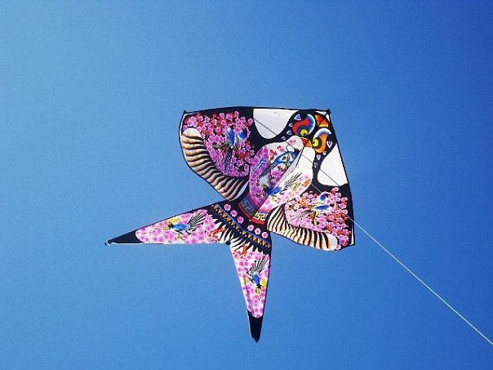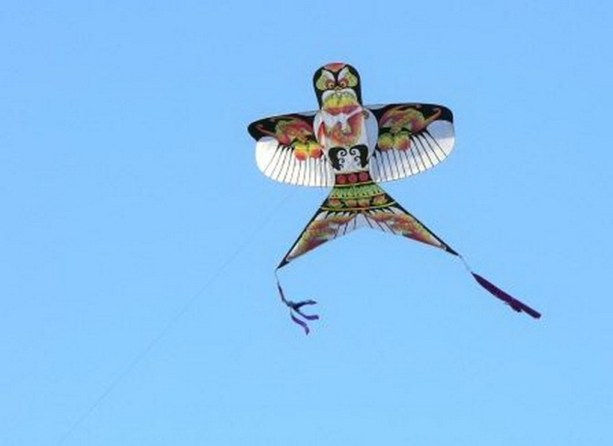

Величезний дракон, що піднімається в повітря, був символом надприродних сил. У ряді місцевостей Китаю до недавнього часу збереглися сліди звичаю масового запуску повітряних зміїв в дев'ятий день дев'ятого місяця - день змія.

Літаючий дракон конструктивно складний. Два-три десятки легких паперових конусів утворювали довге кругле тіло чудовиська, що мальовничо звивається в польоті. Змій-дракон мав велику голову з вишкіреними пащею. Крізь пащу вітер проникав у пустий тулуб і, надуваючи його, підтримував у повітрі. Іноді замість конусів в конструкцію кістяка дракона входили, поступово зменшуючись, круглі диски, які були пов'язані між собою шнурами. Кожен диск перетинався тонкою бамбуковою планкою, на кінці якої закріплювалися великі пір'я.   
 Для посилення ефекту була придумана спеціальна «зміїна музика», що нагадує завивання вітру в трубі. Пристосування, яке видає ці звуки, виготовляли з сухих головок маку, в які вставляли очеретяні свірелькі. До пащі дракона прикріплювали леєр, а до хвостової частини - дві довгі шовкові стрічки, які звивалися в повітрі разом зі змієм.  
Цікаве видовище представляли ліхтарики, що виготовлялися з тонкого кольорового паперу, і феєрверки, що прикріпляються до змій. Широке поширення повітряні змії отримали в Кореї. Спочатку їх застосування носило суто релігійний характер, а потім запуск зміїв став захоплюючим видом занять і видовищ.

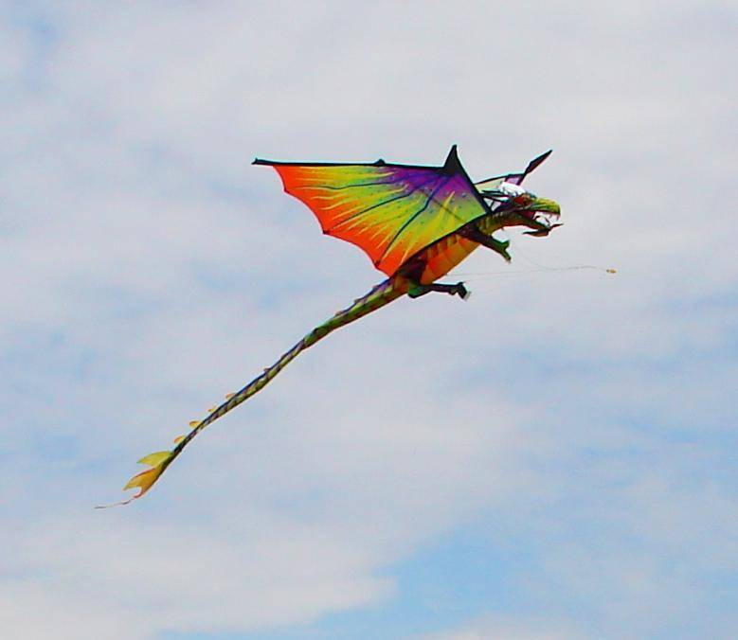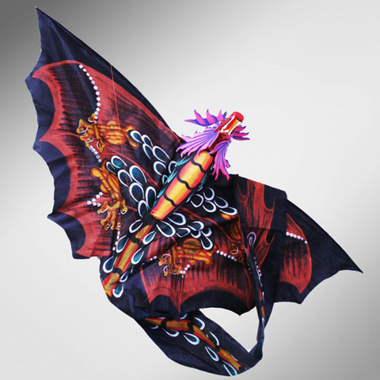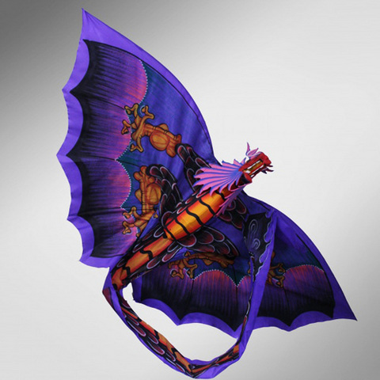

На стародавніх японських малюнках також можна зустріти зображення повітряних зміїв, за формою що значно відрізнялися від китайських.  
 Якщо говорити про цілі і завдання запуску повітряних зміїв китайцями в настільки древні часи, то ми знайдемо тут чимало цікавого. Давні китайські історики писали, що зміїв використовували для перекидання мотузок через широкі річки і глибокі гірські ущелини. А потім до них кріпилися дерев'яні пішохідні мости. Розповідають, що китайський генерал династії Хань (295 р. до н. е. - 221 р.) звернув вороже військо у втечу, запустивши над табором противника вночі музичного повітряного змія. Вороги бігли, подумавши, що це звуки голосів їх ангелів-охоронців, що попереджають їх про небезпеку. Зміїв, що піднімали в повітря людей, використовували при облозі міст і для перекидання воїнів через лінії ворожих військ. Важко сказати, коли точно це відбувалося, тому що дати в ті часи не вказували. Відомо лише, що в XVII столітті китайські і японські війська використовували повітряних зміїв для розвідки ворожих позицій.

Існує думка, що повітряні змії були відомі і в Стародавніх Греції та Римі. Не можна стверджувати це напевно, але, прийнявши за відправну точку Китай IV століття, можна простежити поширення повітряних зміїв по різних країнах, аж до таких, як Нова Зеландія. Місцеві жителі - маорі використовували для їх виготовлення перфорований очерет. Вважалося, що звуки, які видають такі повітряні змії, відлякують злих духів.  
 До Європи повітряні змії потрапили в XV столітті, але, можливо, про них знали і раніше. Венеціанець Марко Поло опинився в Китаї в кінці XIII століття і провів там сімнадцять років. За цей час він став членом свити імператора і отримав можливість вільно роз'їжджати по країні. Повернувшись до Венеції з багатою колекцією предметів розкоші, він, можливо, взяв і повітряних зміїв. Крім того, розповідаючи про людей, яких він зустрічав, Марко Поло не міг не згадати про їхню пристрасть до запуску повітряних зміїв. Звертаючись до витоків зародження мистецтва запуску змія в Європі, необхідно зазначити, що відомості про нього могли бути занесені сюди випадково торговцями зі Сходу.

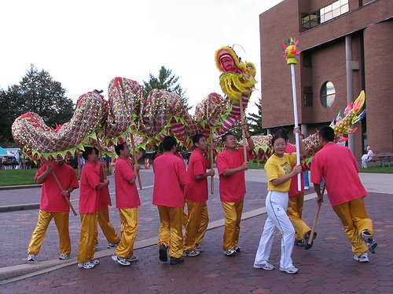

Тепер перейдемо від припущень до фактів. У німецьких манускриптах 1405 можна знайти зображення дивних драконів, що літали за допомогою нагрітого повітря. Всередині їх горів вогонь. Ці конструкції представляють собою щось середнє між повітряним змієм і повітряною кулею.  
 У XVI столітті в Європі з'явилися повітряні змії ромбовидної форми, і, судячи із джерел, на довгий час вона стала основною. В ілюстраціях до книги Джона Бейт «Таємниці природи і мистецтва», виданій у 1635 році, наведена ілюстрація, на якій зображений повітряний змій, вуздечка і хвіст якого більше його самого.  
 Вивчаючи історію повітряних зміїв, ми неминуче підходимо до етапу винаходу літака. Кожен винахід має автора, і в історії створення літака важливе місце належить Джорджу Кейлі. Він жив і багато років працював у Бромптон-Хілл, близько Скарборо, в графстві Йоркшир. Це була людина допитливого розуму і, досліджуючи принципи польотів, проводив численні досліди з папером і повітряними зміями. Кейлі відкрив те, що ми називаємо аеродинамічними властивостями повітряних зміїв. Завдяки його знанням аероплан перестав здаватися нездійсненною мрією, а безцінні досліди дозволили Кейлі створити наукові основи польоту апаратів важчих за повітря. Спостерігаючи, як повітряні змії ширяють у повітрі, своїм допитливим розумом він намагався проникнути в секрет таких польотів. Сучасний світ багато чим зобов'язаний цій великій людині, який в простих предметах бачив прообрази великих відкриттів і винаходів.

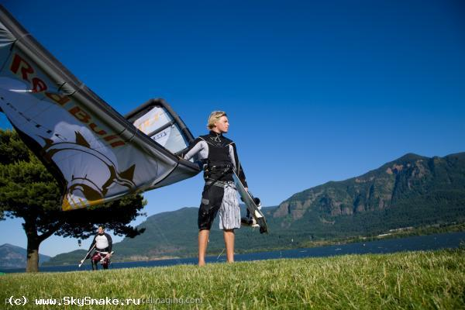

Іншим винахідником, який захоплювався повітряними зміями був Джордж Покок, що також завоював почесне місце в історії розвитку повітроплавання. У 1825 році один з його зміїв підняв у повітря його дочку Марту. Вона стала однією з перших жінок-повітроплавців. Можна уявити, що вона відчувала під час цього польоту, бо, щоб зважитися на нього, вона повинна була цілком довіряти не тільки своєму батькові, але і його повітряному змію. У 1827 році Покок опублікував працю під назвою «Мистецтво літати в повітрі за допомогою повітряних зміїв або ширяючих вітрил». У тому ж році Покок запріг два великих повітряних змії в екіпаж і влаштував змагання на суспільній дорозі між Брістолі і Мальборо. Відомо, що він з легкістю обігнав швидкісну лондонську поштову карету. Вид екіпажу, що котить по дорозі без коней, викликав тривогу, інтерес і подив глядачів. І зрозуміло, ощадливі люди вітали цей новий і недорогий транспортний засіб.  
 У 1859 році І.Д. Корднер, ірландський католицький священик, винайшов апарат для порятунку людей з корабля, що тоне. За допомогою декількох повітряних зміїв одномісна кабіна могла перемістити людини з борту корабля на берег. Хоча ця система була випробувана, в реальних рятувальних роботах вона не застосовувалася. Цьому явно завадив забобон, що нібито той, хто рятує людини на морі, сам повинен потонути протягом року.  
 У короткому переліку піонерів повітроплавання особливе місце має бути приділено Семюель Франкліну Коді. Народившись в Америці, в 1896 році він переїхав на проживання в Англію. Біограф Коді зазначає, що він став першою людиною в Британії, який піднявся в повітря на першому практично придатному для польотів літальному апараті. Коді працював на військовій фабриці у Фарнборо, що випускала повітряних зміїв і кулі. У 1901 році він запатентував повітряного змія, здатного підняти в повітря людину. Його конструкція нагадувала систему Баден-Пауелла, тільки коробчаті змії були з'єднані в ряд. Конструкція Коді була офіційно прийнята військовим відомством в 1904 році. У такій конструкції пілот знаходився на одному з зміїв, який був з'єднаний тросом з іншими зміями. Змій, що ніс людину, міг підніматися або опускатися на тросі. Мабуть, були і такі троси, які дозволяли пілотові відхилятися вбік. Цікаво відзначити, що місіс Коді, наслідуючи приклад Марти Покок, здійснила декілька підйомів на повітряному змії свого чоловіка. У 1903 році Коді на своєму літальному апараті перетнув Ла-Манш, перелетівши з Франції до Англії. Літальний апарат складався з спеціального човна, до якої був прикріплений повітряний змій. Коді також зробив перший в Англії короткий моторизований політ, прилаштувавши до повітряного змія мотор. Пасажири сучасного лайнера у великому боргу перед дослідниками повітряних зміїв, які відкрили світу їх широкі можливості.

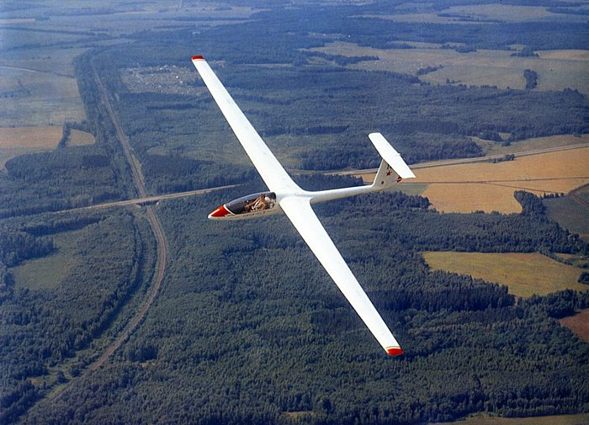

Планер

Звернувши погляд у минуле, ми розповіли, як повітряні змії допомогли людям добитися видатних наукових досягнень.   
 Історія ця охоплює багато століть і країн, тому можна сміливо сказати, що винахід повітряних зміїв мало всесвітнє значення.

**Використання повітряних зміїв у військових цілях**

Цікаві старовинні записи про перші практичні застосування повітряних зміїв, в одній з них йдеться, що в IX ст. візантійці нібито піднімали на повітряному змії воїна, який з висоти кидав у ворожий табір запальні речовини. У 906 р. київський князь Олег скористався повітряними зміями при взятті Царгорода. Літопис говорить, що над ворогом у повітрі з'явилися «кони и люди бумажны, вооружены и позлащены». А в 1066 р. Вільгельм Завойовник використовував повітряні змії як військові сигнали при підкоренні Англії.  
 Під час Першої світової війни (1914-1918) повітряні змії використовувалися воюючими сторонами, так само як і повітряні кулі. Хвіст змія кріпився до повітряної кулі для додання останньому стійкості. Такі комбіновані кулі-змії піднімалися на висоту до 1,5 км. Їх запускали над морем для захисту конвоїв та спостереження за німецькими підводними човнами. Крім того, повітряні змії-кулі застосовувалися в Британії для захисту від ворожих літаків. Вони підтримували в повітрі мережу з тонких сталевих тросів, яка приводила в непридатність літаки супротивника. У Другу світову війну (1939-1945) повітряні змії продовжували залишатися в строю. Їх застосовували для підйому радіоантен, як це робив Марконі. З їх допомогою піднімали на човнах або плотах людей із затонулих суден і збитих літаків.

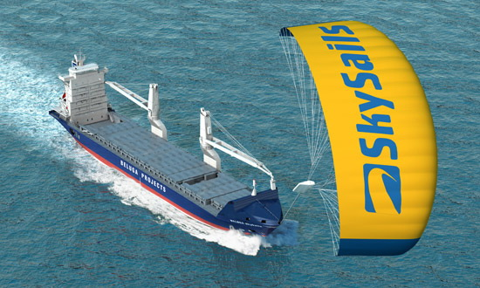

Повітряний змій, безсумнівно, зіграв свою роль в історії авіації. Але з розвитком авіації інтерес до нього ослабшав. Поступово він перейшов у розряд іграшки і/чи предмета для конструювання.

**Повітряні змії та спорт**

Останнє десятиліття з'явився клас спортивних зміїв для екстремальних видів спорту. Ці повітряні змії розраховані на набагато більші навантаження в порівнянні з ігровими та мають більший розмір. Але, за великим рахунком, вони підкоряються тим же законам, що й ігрові.

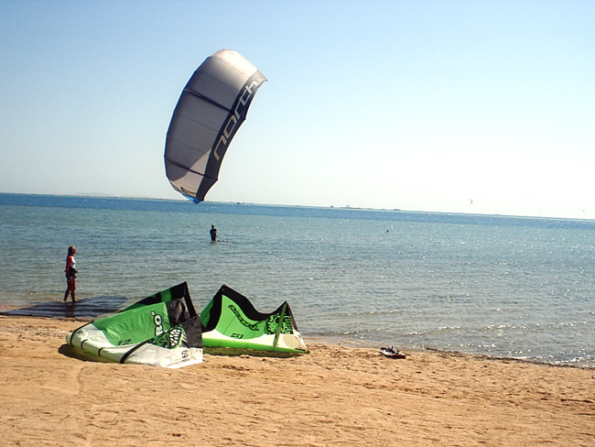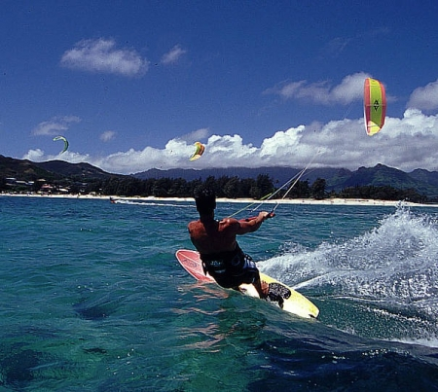

Як вид спорту **кайтинг** (від англ. Kite-повітряний змій) привертає до себе увагу не тільки можливістю відчути неймовірну радість від польотів повітряного змія, але і можливістю експериментувати з аеродинамічними характеристиками зміїв, розробляти і вводити різні нововведення і має багаті культурні та історичні традиції.  
Прослушать Povitryani zmiï nalezhatʹ do nay̆davnishykh litalʹnym aparatam. Pershi dokumenty pro nykh zustrichayutʹsya shche za kilʹka stolitʹ do pochatku novoho litochyslennya. U kytay̆sʹkykh rukopysakh rozpovidayetʹsya, shcho povitryani zmiï u formi ptakhiv, ryb, metelykiv, zhukiv, lyudsʹkykh fihur, yaki rozfarbovuvaly v sami yaskravi kolʹory.  
  
Nay̆bilʹsh poshyrenym typom kytay̆sʹkoho zmiya buv drakon - fantastychnyy̆ krylatyy̆ zmiy̆. Velycheznyy̆ drakon, shcho pidnimayetʹsya v povitrya, buv symvolom nadpryrodnykh syl. U ryadi mistsevostey̆ Kytayu do nedavnʹoho chasu zberehlysya slidy zvychayu masovoho zapusku povitryanykh zmiïv v dev'yatyy̆ denʹ dev'yatoho misyatsya - denʹ zmiya.  
  
Litayuchyy̆ drakon konstruktyvno skladnyy̆. Dva-try desyatky lehkykh paperovykh konusiv utvoryuvaly dovhe kruhle tilo chudovysʹka, malʹovnycho zvyvayetʹsya v polʹoti. Zmiy̆-drakon mav velyku holovu z vyshkirenymy pashcheyu. Krizʹ pashchu viter pronykav u puste tulub i, naduvayuchy y̆oho, pidtrymuvav u povitri. Inodi zamistʹ konusiv v konstruktsiyu kistyaka drakona vkhodyly postupovo zmenshuyutʹsya kruhli dysky, yaki buly pov'yazani mizh soboyu shnuramy. Kozhen dysk peretynavsya tonkoyu bambukovoyu plankoyu, na kintsi yakoï zmitsnyuvalysya velyki pir'ya.  
  
Dlya posylennya efektu bula prydumana spetsialʹna «zmiïna muzyka», shcho nahaduye zavyvannya vitru v dymari. Prystosuvannya, yake vydaye tsi zvuky, vyhotovlyaly z sukhykh holovok maku, v yaki vstavlyaly ocheretyani svirelʹki. Do pashchi drakona prykriplyuvaly leyer, a do khvostovoï chastyny - dvi dovhi shovkovi strichky, yaki zvyvalysya v povitri razom zi zmiyem.  
  
Tsikave vydovyshche predstavlyaly likhtaryky, shcho vyhotovlyalysya z tonkoho kolʹorovoho paperu, i feyerverky, shcho prykriplyayutʹsya do zmiy̆.  
  
Shyroke poshyrennya povitryani zmiï otrymaly v Koreï. Spochatku ïkh zastosuvannya nosylo suto relihiy̆nyy̆ kharakter, a potim zapusk zmiïv stav zakhoplyuyuchym vydom zanyatʹ i vydovyshch.  
  
Na starodavnikh yaponsʹkykh malyunkakh takozh mozhna zustrity zobrazhennya povitryanykh zmiïv, za formoyu shcho znachno vidriznyalysya vid kytay̆sʹkykh.  
  
Typovyy̆ malay̆sʹka povitryanyy̆ zmiy̆ maye formu kryvoliniy̆noho symetrychnoho trykutnyka. Karkas y̆oho skladayetʹsya z trʹokh peresichnykh prutiv, obtyahuvannya - z hruboï tkanyny.  
  
Vynakhid zmiya, nezalezhno vid isnuyuchoho v kraïnakh Skhodu, yevropey̆sʹki istoryky prypysuyutʹ davnʹohretsʹkomu vchenomu Arkhit Tarent·sʹkyy̆ (IV st. Do n. E..).  
  
Tsikavi starovynni zapysy pro pershykh praktychnykh zastosuvannyakh povitryanykh zmiïv v odniy̆ z nykh y̆detʹsya, shcho v IX st. vizantiy̆tsi nibyto pidnimaly na povitryanomu zmiï voïna, yakyy̆ z vysoty kydav u vorozhyy̆ tabir zapalʹni rechovyny. U 906 r. kyïvsʹkyy̆ knyazʹ Oleh skorystavsya povitryanymy zmiyamy pry vzyatti Tsarhoroda. Litopys hovorytʹ, shcho nad vorohom u povitri z'yavylysya «koni i lyudy paperovykh, ozbroyeni i pozlashcheny». A v 1066 r. Vilʹhelʹm Zavoy̆ovnyk vykorystovuvav povitryani zmiï dlya viy̆sʹkovoï syhnalizatsiï pry pidkorenni Anhliï.  
  
Ale, na zhalʹ, pro formu drevnikh yevropey̆sʹkykh zmiïv, pro ïkh konstruktyvnykh i lʹotnykh vlastyvosti ne zberehlosya zhodnykh danykh.Словарь - [Открыть словарную статью](http://www.google.ru/dictionary?source=translation&hl=ru&q=Воздушные%20змеи%20относятся%20к%20древнейшим%20летательным%20аппаратам.%20Первые%20документы%20о%20них%20встречаются%20еще%20за%20несколько%20веков%20до%20начала%20нового%20летоисчисления.%20В%20китайских%20рукописях%20рассказывается,%20что%20воздушные%20змеи%20в%20форме%20птиц,%20рыб,%20бабочек,%20жуков,%20человеческих%20фигур,%20которые%20раскрашивали%20в%20самые%20яркие%20цвета.%20%20%20%20Наиболее%20распространенным%20типом%20китайского%20змея%20был%20дракон%20—%20фантастический%20крылатый%20змей.%20Огромный%20дракон,%20поднимаемый%20в%20воздух,%20являлся%20символом%20сверхъестественных%20сил.%20В%20ряде%20местностей%20Китая%20до%20недавнего%20времени%20сохранились%20следы%20обычая%20массового%20запуска%20воздушных%20змеев%20в%20девятый%20день%20девятого%20месяца%20—%20день%20змея.%20%20%20%20Летающий%20дракон%20конструктивно%20сложен.%20Два-три%20десятка%20легких%20бумажных%20конусов%20образовывали%20длинное%20круглое%20тело%20чудовища,%20живописно%20извивающегося%20в%20полете.%20Змей-дракон%20имел%20крупную%20голову%20с%20оскаленной%20пастью.%20Сквозь%20пасть%20ветер%20проникал%20в%20пустое%20туловище%20и,%20надувая%20его,%20поддерживал%20в%20воздухе.%20Иногда%20вместо%20конусов%20в%20конструкцию%20остова%20дракона%20входили%20постепенно%20уменьшающиеся%20круглые%20диски,%20которые%20были%20связаны%20между%20собой%20шнурами.%20Каждый%20диск%20пересекался%20тонкой%20бамбуковой%20планкой,%20на%20конце%20которой%20укреплялись%20большие%20перья.%20%20%20%20Для%20усиления%20эффекта%20была%20придумана%20специальная%20)

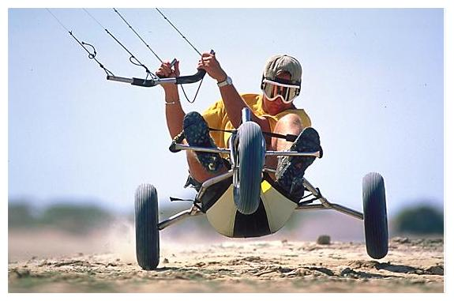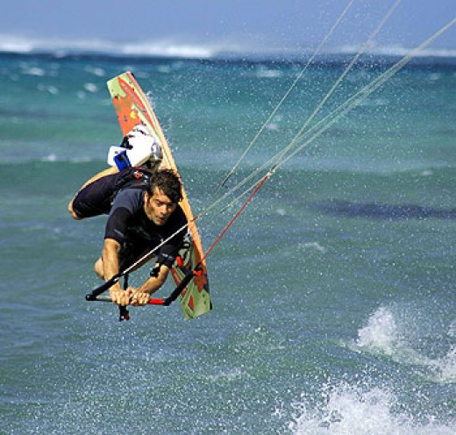

Дивовижна всесезонна універсальність дозволяє використовувати повітряних зміїв взимку і влітку, в будь-якому виді спорту, де використовується ковзання. Від супер-енергетичних і небезпечних повітряних зміїв із складними аеродинамічними конструкціями, що дозволяють професіоналам здійснювати стрибки до 100 метрів в довжину і 20 у висоту, до спеціальних зміїв для спортивного пілотажу і майже невагомих іграшок для дітей. Чудові конструкції повітряних зміїв, виконаних у вигляді фантастичних фігур тварин і людей до 1000 метрів в довжину просто вражають уяву.

В даний час люди займаються цим фантастичним видом культового дійства з різних причин, для одних - це різновид мистецтва, цікавий спорт, змагання, повітряні шоу, для інших - можливість наблизитися до природи, бажання отримати задоволення від польоту, спосіб зняти напругу, що повсякденно виникає в нашому житті.

**Заняття №2**

**Чому літає повітряний змій?**

**Мета:**

* **Навчальна** – розширити і поглибити знання учнів з аеродинаміки, розглянути будову повітряного змія;
* **Розвивальна** – розвивати логічне мислення учнів, вміння зосереджувати увагу на об’єкті вивчення, поєднувати матеріал, який вивчається з особистим життєвим досвідом учнів;
* **Виховна** – реалізувати естетичне виховання учнів, сформувати вміння толерантно ставитись до думок інших, виховувати працелюбність та емоційне ставлення до об’єкту вивчення на основі показу відео фрагментів.

**Тип заняття:** вивчення нового матеріалу.

**План уроку**

1. **Будова повітряного змія;**
2. **Чому «змії» літають. Кілька азів аеродинаміки;**
3. **Визначення характеру і сили вітру.**

**Будова повітряного змія**

Незалежно від моделі і класу повітряного змія, він складається з кількох ***елементів:***

* полотно,
* каркас,
* з'єднувальні деталі,
* прив'язка (вуздечка),
* хвіст,
* нитка (леєр),
* котушка для намотування нитки.

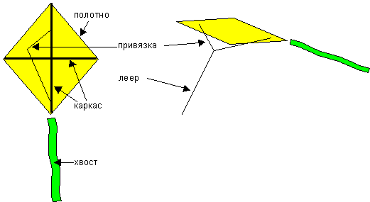

**1. Каркас.** Це дві, три чи кілька рейок,які формують змія. Їх взаємне розташування зумовлює модель повітряного змія. Каркас служить для підтримки полотна в натягнутому стані і відповідає за міцність і жорсткість конструкції.  
**2. Полотно** (вітрило). Воно натягається на каркас і створює перешкоду потоку повітря, тим самим відповідає за виникнення підйомної сили. Полотно завжди знаходиться попереду каркасу по відношенню до вітру.  
**3. Сполучні деталі**. Дозволяють робити зміїв розбірними. Вони повинні бути міцними. Якщо змій розбірний, можливо безліч рішень в залежності від використовуваного матеріалу і розміру змія.  
**4. Вуздечка** (прив'язка) - місце кріплення повітряного змія. Існує багато різних типів вуздечок:  
 *- Вуздечка з одним місцем кріплення*. Найпростіша, не вимагає ніякої регулювання, у цьому випадку кут нахилу змія до вітру встановлює хвіст.  
 *- Вуздечка з двома місцями кріплення*. У цьому випадку необхідно спеціальне регулює кільце, щоб було можливо змінювати кут атаки.  
 - *Вуздечка з трьома місцями кріплення*. Вимагає установки спеціального кільця і регулюючої деталі.  
 - *Вуздечка з чотирма місцями кріплення*. Як і в попередніх випадках, кут атаки буде змінюватися за допомогою спеціальної стяжки, що з'єднує дві допоміжні вуздечки.  
 Дуже часто можна зустріти моделі зміїв з кілем - цільної деталлю з того ж матеріалу, що і полотно, який замінює вуздечку з двома місцями кріпленнями. У цьому випадку кут атаки залишається фіксованим і його вже не можна міняти. У цьому випадку, щоб змінити кут атаки, до змія прикріплюються хвости.

**5. Нитка** (леєр). Леєр повинен відповідати розміру змія. Він повинен бути міцним і легким. Бажано, щоб леєр легко відчіплювався і чіпляється до повітряного змія. Для цього звичайно використовують маленький карабін. Таким же чином можна прикріплювати хвости.   
**6. Хвіст**. Є не тільки прикрасою повітряного змія, але і найчастіше його стабілізатором, усуваючи недоліки польоту. Він може бути виконаний у вигляді кількох тонких стрічок, одному широкому або у вигляді тонкої стрічки з зав'язаними на ній бантиками.  
**7. Котушка для намотування нитки**. Не нехтуйте цим аксесуаром. Якщо запускати змія забавно і весело, то трохи по-іншому йде справа з його поверненням. Заплутаний леєр швидко псує задоволення від польоту. Можна спускати змія, не скручуючи леєр, але тоді розкладена на землі мотузка займе багато місця, а на її змотування і розплутування піде багато часу. Тому леєр повинен бути по можливості намотаний на котушку як під час зберігання змія, так і під час запуску.

**ЧОМУ "змії" літають. Кілька азів аеродинаміки.**

Найприємніша тема для допитливих.  
 Спочатку визначимося з тим, що ж піднімає і утримує змія в повітрі. Повітряний змій, як і літак, є літальним апаратом, що важче за повітря. Основна причина, чому всі ці апарати піднімаються і тримаються в повітрі - це рух повітря по відношенню до них. Різниця лише в тому, що літак рухається поступально і сам створює той зустрічний потік, що набігає у повітрі, який його підтримує, а змій піддається дії рухомого повітря - вітру - в нерухомому стані по відношенню до землі.

площина змія потік

вигляд збоку повітря

кут атаки

Для того, щоб повітря могло підняти змія, він повинен бути розташований під деяким кутом до потоку повітря. Кут , утворений площиною змія і напрямком потоку повітря, називається **кутом атаки.**

Потік повітря створює загальний тиск на змія з силою R, спрямованої перпендикулярно площині повітряного змія. Обмовлюся, що ми для простоти розглядаємо плоский повітряний змій прямокутної форми, найпростішу конструкцію, тому що навіть самі складні конструкції складаються з цього елемента.

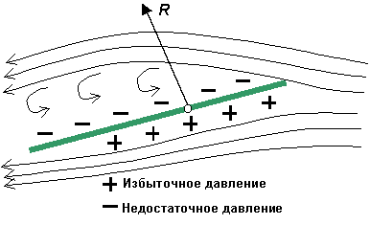

При обтіканні змія попереду нього утворюється зона повітря з підвищеним тиском, а ззаду цівки повітря, що не встигають змикатися, і там виникає зона зі зниженим тиском, заповнена вихорами.

Потік вітру

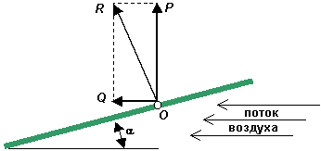

Для того, щоб змій тримався в повітрі, підйомна сила має дорівнює масі змія разом з леєром. Якщо підйомна сила менше маси змія, той він падає на землю. Таким чином, для нормального польоту змія підйомна сила не повинна бути менше його маси.

**Визначення характеру і сили вітру.**

Вітер виникає у результаті різниці нагріву водної та земної поверхні. Земні поверхні нагріваються швидше, а водні простори і лісові масиви - повільніше. Нагріте над земною поверхнею повітря піднімається вгору, оскільки воно легше холодного. Внизу на його місце з боку моря або лісу спрямовується холодне повітря. Вдень, особливо в сонячну погоду, різниця нагріву більше, і відповідно сильніше вітер, ніж вранці або ввечері.  
 Вітер не рівномірний по висоті. Швидкість і напрямок вітру постійно змінюються. Іноді можна спостерігати, що при повному безвітрі або вкрай малому вітрі внизу, на висоті 150 - 200 м дме вітер, здатний утримати великий важкий змій. Тому найчастіше промучившись із запуском змія в, здавалося б, безвітряну погоду і все-таки домігшись позитивного результату, з подивом відзначаєш, що чим вище від землі він піднімається, тим важче його втримати.  
 Нерівності земної поверхні і різниця температури повітря при наявності окремих хмар на небі призводять до появи поривів вітру. У сонячну погоду повітря, що потрапляє в тінь від хмар, охолоджується і опускається, а прогріте сонцем - піднімається. Так утворюються вертикальні течії повітря. Такі потоки повітря, спрямовані вниз, називаються в авіації "повітряними ямами". Вони створюють враження, що літальний апарат просто падає вниз, тому що повітря його не утримує. Це явище можна спостерігати під час польоту повітряного змія. При зустрічі змія з поривом вітру починається раптове падіння змія, потім часто він ривком піднімається вгору.  
 Для підйому змія дуже важливо використовувати висхідні потоки повітря. Запустити змія без первинних навичок буває нелегко, особливо якщо вітер нестійкий або слабкий. Але навіть за таких умов запуск можливий, з часом людина починає відчувати вітер і розраховувати момент запуску вже інтуїтивно.   
 Щоб визначити силу вітру за зовнішніми ознаками, можна скористатися чудовою шкалою, яка наводиться нижче. Вона дається в діапазоні, має практичне застосування для запусків повітряних зміїв, а все, що виходить за межі діапазону, становить небезпеку вже для запуску.

Визначення Сили Вітру за шкалою Бофорта (неповна: 0 - 7 балів)

|  |  |  |  |
| --- | --- | --- | --- |
| **Бал** | **Позначення вітру** | **Розпізнавальні ознаки** | **Швидкість вітру м/с** |
| 0 | Затишшя | Повна відсутність вітру | 0 |
| 1 | Легкий подих | Дим підіймається майже вертикально | 1,7 |
| 2 | Легкий | Для відчуття ледве помітний | 3,1 |
| 3 | Слабкий | Ворушить легкий вимпел і листя на деревах | 4,8 |
| 4 | Помірний | Витягає вимпел і ворушить маленькі гілки дерев | 6,7 |
| 5 | Свіжий | Ворушить великі гілки дерев | 8,8 |
| 6 | Сильний | Чути в будинках, ворушить тонкі стовбури дерев | 10,7 |
| 7 | Жорстокий | Ворушить більш товсті стовбури дерев, на стоячій воді підіймає перекидні хвилі | 12,9 |

**Заняття №3**

**Виготовлення змія - ченця**

**Мета:**

* **Навчальна** – навчитись виготовляти змія – ченця та запускати його у повітря;
* **Розвивальна** – розвивати практичні вміння учнів, логічне мислення, уяву під час виготовлення змія – ченця;
* **Виховна** – виховання усвідомлюваної потреби у праці, наполегливості у роботі, терпіння,формування толерантного ставлення один до одного в межах групи.

**Тип заняття:** практичне заняття.

**План уроку**

1. **Технологія виготовлення повітряного змія;**
2. **Запуск і регулювання змія.**

**Технологія виготовлення повітряного змія**

"Чернець" - найпростіший вид повітряних зміїв, виготовляється він з квадратного аркуша паперу або навіть газети. Якщо ви ніколи раніше не робили зміїв, то це якраз для вас.  
 Складається "монах" з наступних деталей: корпуса, пут, хвоста й нитки, за допомогою якої він запускається. З паперу вирізується квадрат A, B, C, D, як це показано на рис.1.

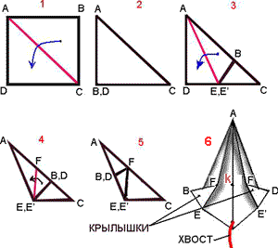

хвіст

крило

Довжина сторони квадрата 15 ... 20 см (не більше). Потім цей лист згинаємо навпіл по лінії АС. Загин потрібно пропрасувати, щоб слід від нього чітко позначився після розгортання аркуша. Потім куточок листа з вершиною В зігнемо так, щоб сторона АВ листа сполучилася зі стороною АС. Перевернувши заготовку на іншу сторону, таким же чином відігніть куточок листа з вершиною D, щоб сторона D також сполучилася з лінією АС. Після цього куточок листа з вершинами В і D потрібно відігнути, поєднавши боки ЕВ і Е'D відповідно зі сторонами АЕ та АЕ'. Праскою утворити загини, розгортаємо виріб. Це корпус ченця. Його крильця BFE і DF'E повинні бути розгорнуті в різні боки. У точках F і F' крилець і в точці С корпусу ченця прорізаємо невеликі отвори для кріплення його оснащення. Спочатку, використовуючи отвори в точках F і F' прив'язуємо нитку для пут такої довжини, щоб довжина складеної вдвічі нитки дорівнювала половині висоти АК трикутника FAF' . Через отвір у точці С, закріплюємо хвіст який виготовляється з бавовняної тасьми або стрічки. Ширина стрічки 1,5 ... 2 см. довжина - 4 ... 5 довжин боку АС корпусу ченця. Кріплення хвоста до корпусу. Стрічка протягується в отвір, загинається і по кромках зшивається нитками, рис.2.

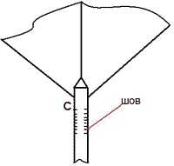

До пут точно по середині нитки, (рис 3), прив'язується нитка, намотана на котушку. За допомогою цієї нитки здійснюється запуск ченця, і керування ним у польоті.

Нитка для запуску

пути

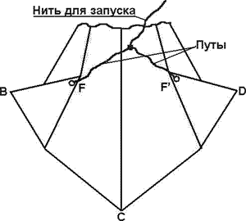

**Запуск і регулювання змія.**

Цей змій, як, природно і інші типи повітряних зміїв, запускається при наявності вітру або висхідних потоків теплого повітря. Підготовка ченця до польоту полягає в підгонці його пута і хвоста. Налагодження пута полягає в тому, щоб нитка, що служить для запуску ченця була прив'язана точно на середині пута. Якщо змій при запуску починає крутитися вправо або вліво - значить, нитка прикріплена не посередині. Якщо і після виправлення цього дефекту монах продовжує крутитися - винен хвіст. Або мала його довжина, або занадто легкий. Доведеться подовжити хвіст або прив'язати до його кінця невеликий пучок трави або тріску. Якщо монах починає погано злітати і не набирає висоту, то хвіст важкий. При правильному регулюванні чернець набирає достатню висоту і стійко літає, злегка виляючи в польоті вправо і вліво.

**Заняття №4**

**Як запустити «змія»?**

**Мета:**

* **Навчальна** – розширити і поглибити знання учнів з аеродинаміки, навчитись запускати повітряного змія;
* **Розвивальна** – розвивати логічне мислення учнів, інтегрувати знання та практичні вміння при запуску повітряного змія, розвивати вміння зосереджувати увагу на об’єкті вивчення;
* **Виховна** – виховання усвідомлюваної потреби у праці, наполегливості у роботі, терпіння,формування толерантного ставлення один до одного в межах групи.

**Тип заняття:** формування знань і вироблення вмінь.

**План уроку**

1. **Практичні поради по запуску повітряного змія;**
2. **Чому «змії» не літають? Декілька причин та заходів щодо усунення недоліків польоту;**
3. **Заходи безпеки при запуску змія.**

**Практичні поради по запуску повітряного змія**

**Варіант 1.**

Якщо сильний вітер біля землі, повітряний змій злітає на витягнутій руці. У цьому випадку вам залишається тільки розмотувати мотузок. При наявності вітру змій швидко піднімається вгору.

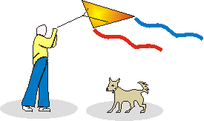

**Варіант 2.**

Вітер у землі недостатній для підйому змія, але на висоті він є, про що свідчать розгойдуються верхівки дерев і мчать по небу хмари. Тоді нам треба підняти змія на ту висоту, де є вітер. Для цього існує простий спосіб.

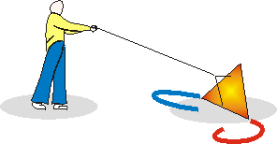

Якщо Ви запускаєте змій поодинці, встаньте спиною до вітру і поставте змія на землю "обличчям" до себе, тобто площину змія буде розташована перпендикулярно до напрямку вітру. Утримуючи змій у цьому положенні, поступово розкручуйте леєр і відходьте. Відійшовши на 15-20 м, ривком потягніть змій на себе і пробіжіть невелику відстань. Змій підніметься на певну висоту, де його підхопить вітер. Буває, що змій вдається запустити з третьої, а то і з п'ятої спроби. Але якщо вітер нагорі є, змій може літати там кілька годин.

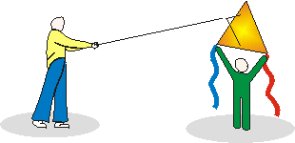

Якщо Ви запускаєте змій удвох, різниця тільки в тому, що змій злітає з рук вашого помічника, а не з землі. Ваш помічник тримає змія над головою за поперечні перекладини або за кінці поздовжніх. Точно так само ви відходите на ту ж відстань, розмотуючи нитку, і ривком смикаєте змія на себе.

Щоб допомогти змію піднятися в повітря і знайти більш стабільні вітри, потягніть за леєр на себе і відпустіть. Повторюйте операцію до досягнення бажаної висоти. Якщо змій занадто сильно тягне, відпустіть леєр або витягніть вперед котушку. При стиханні вітру змій треба швидко підтягти до себе. З накопиченням досвіду ви зрозумієте, що таким чином ви керуєте польотом змія. Таке управління можна назвати управлінням у силі вітру.  
  
 **Примітка:** Якщо змій запускається тільки під впливом швидкості, значить, вітер недостатньо сильний. При нормальному вітрі змій повинен триматися на витягнутій руці під дією одного вітру.  
 Необхідно відзначити, що іноді змії важко запустити, вони набувають стійкості на певній висоті. Справді, на землі і десь до 50 м висоти можна спостерігати нерівномірність вітру. Це виникає через нерівності на поверхні землі, присутності дерев і будинків. Тому треба вибирати великі відкриті ділянки, щоб по можливості уникнути наслідків цих перешкод. Добре запускати змій на пагорбах чи височинах, використовуючи висхідні потоки повітря.

**ЧОМУ "змії" не літають? Декілька причин та заходів щодо усунення недоліків польоту.**

Буває, що ваш змій не злетів. Або злетів, але з дуже великими зусиллями і невисоко. А буває, що і злетів, але його крутить з боку в бік, як ненормального, він описує з шаленою швидкістю кола і норовить врізатися носом у землю.  
 Щоб це неподобство усунути, виключіть спочатку такі очевидні причини, як слабкий або поривчастий вітер, неправильний вибір місця для запусків.  
 При поривчастому (сильному) вітрі змій зазвичай рве нитку з рук, вмить злітає на 10-20-30 і т.д. метрів, АЛЕ ... Кожну секунду він з такою ж швидкістю може спланувати вниз. Чому? Поривчастий вітер означає, що вітер в один момент дме зі швидкістю 5 м / с в одному напрямку, а в іншу секунду він дме трохи правіше або лівіше зі швидкістю 9 м / с, а в наступний момент він стихає до 2 м / с, і змій за цей момент стрімко падає. Більш того, при такому вітрі його крутить на всі боки, перекидає. Навіть якщо в таких умовах вам вдасться запустити змія на 50 м, все одно залишається ризик, що змій обрушиться вниз. Тому повітряний змій НЕ МОЖНА запускати при рвучких вітрах, які бувають, в основному, перед дощем і грозою.  
 Якщо при нормальних умовах для запуску повітряний змій веде себе, як було описано на початку глави, то є два простих способи усунути це (окремо або комбіновано в залежності від моделі змія):  
пристебніть хвіст;  
змініть кут атаки за допомогою вуздечки.  
 Щоб змінити кут атаки за допомогою прив'язки, перев'яжіть кільце ближче до носа змія або далі від нього, досвідченим шляхом домагаючись стійкості в польоті.

Але не обов'язково кожен раз запускати змія, щоб подивитися, став він стійкіше після перев'язки кільця чи ні. Просто тримайте його на витягнутій руці за яку-небудь крапку на прив'язці, і як тільки ви визначили, в якій точці його мотає найменше або не мотає взагалі, в'яжіть в ній кільце.

**Заходи безпеки при запуску змія.**

1. Змія бажано збирати в місці, захищеному від вітру. Важливо, щоб перед запуском ви перевірили правильність і міцність з'єднань частин змія і всі його вузли.
2. Не слід леєр змія накручувати на руку. Якщо вітер сильний, ви можете порізати руку. Намагайтеся взагалі не братися і не тягнути за леєр при сильних вітрах голими руками. Використовуйте леєрну котушку.
3. При виборі місця запуску також враховуйте наявність проводів. Необхідно, щоб змії запускали в протилежний від проводів бік.
4. При наявності середнього і сильного вітру використовуйте захисні рукавиці. У дійсності, при швидкому розмотуванні леєра можна обпалити руки.

Ось, мабуть, всі основні рекомендації. Вони допоможуть вам на першому етапі навчитися запускати зміїв і управляти їх польотом.

**Заняття №5-6**

**Виготовлення плоского змія**

**Мета:**

* **Навчальна** – навчитись виготовляти плоского змія та запускати його у повітря;
* **Розвивальна** – розвивати практичні вміння учнів, логічне мислення, уяву під час виготовлення плоского змія;
* **Виховна** – виховання усвідомлюваної потреби у праці, наполегливості у роботі, терпіння,формування толерантного ставлення один до одного в межах групи.

**Тип заняття:** практичне заняття.

**План уроку**

1. **Технологія виготовлення повітряного змія:**
2. Розрахунок плоского повітряного змія;
3. Виготовлення пут змія;
4. Виготовлення хвоста;
5. **Запуск і регулювання змія.**

**Технологія виготовлення повітряного змія**

Плоский змій має більш складну конструкцію в порівнянні з "ченцем". За формою розрізняють змії у вигляді прямокутника, рівнобедреного трикутника, правильного чи витягнутого багатокутника і ін (рис.1).

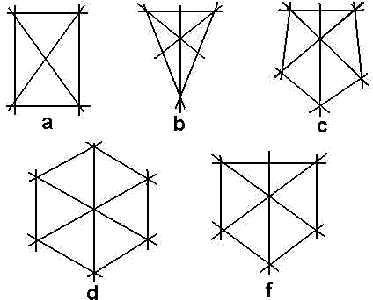

Основні деталі плоского змія: корпус, пута, хвіст, нитки (шнур). При бажанні змій можна забезпечити тріскачкою.

**Розрахунок плоского повітряного змія.**

У змія квадратної форми всі сторони його корпусу, природно, рівні. У змія у вигляді прямокутника менша сторона корпусу повинна складати3/4 довжини більшої його сторони. У змія у вигляді рівнобедреного трикутника, довжина його корпуса повинна бути приблизно в півтора рази більше його ширини. У зміїв у вигляді витягнутих п'яти-або шестикутників бічні сторони по довжині повинні бути рівні ширині корпусу. Довжину ж корпусу роблять у півтора рази більше його ширини.

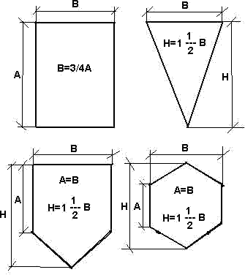

**Обшивка**

**(папір чи плівка)**

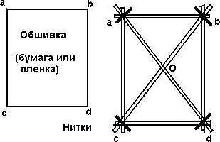

Рис.2. Співвідношення розмірів.

Корпус плоского повітряного змія складається з легкого дерев'яного каркасу і обшивки. Матеріали для виготовлення каркасу: вербова лоза (прутки), стебла очерету, тонкі рейки з бамбука, дранка з сосни, берези, липи, а краще всього віконні штапики.  
Прийнявши розміри корпусу змія, за цими розмірами вирізують обшивку і на неї наклеюють рейки корпуса. На початку наклеюють рейки по краях обшивки, а потім на ще на перехрестях. Клей застосовують самий різний: столярний, казеїновий, БФ і ін.. Кінці рейок повинні виступати за краї обшивки на 3 ... 4 см. По всіх кутах корпусу, де перехрещуються рейки їх потрібно обв'язати нитками. Збірка корпусу рис.3.

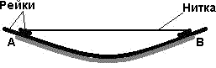

Коли корпус висохне, по рейці АВ потрібно його прогнути, залишаючи обшивку на зовнішній стороні, і зафіксувати цей прогин за допомогою нитки, натягнутому між кінцями прогнутої рейки рис.4.  
 **Виготовлення пут змія.**

До кутів корпусу в місцях перетину рейок (точки А і В) прив'язується нитка такої довжини, щоб середина нитки при натягу досягла центра корпусу змія в точці О ( рис.6).

Верхня нитка

Нижня нитка

Нитка для запуску

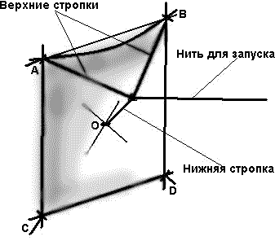

Потім у точці О корпусу проколюють два отвори (по обидві сторони аркуша перетину центральних рейок), в отвори протягується нитка і міцно зав'язується навколо рейок. Довжина нижньої нитки дорівнює відстані на корпусі від точки О до середини рейки АВ. Прив'язавши нижню нитку по середині верхньої, отримаємо пута. У точці з'єднання прив'язується шнур для запуску. Пута до корпусу змія кріпляться з боку обшивки, щоб повітряні потоки при польоті змія притискали обшивку до корпусу з рейок.

**Виготовлення хвоста.**

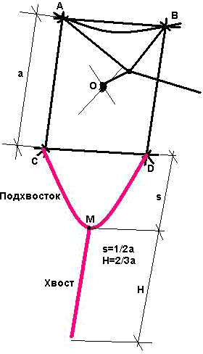

Хвіст складається з власне хвоста і його доповнення, для якого буде потрібно тасьма або смужка бавовняної тканини шириною 1,5 ... 2 см. Доповнення прив'язується нитками у нижніх кутах корпусу змія (у точках С і D). До нього в його середині прив'язується, а краще пришивається хвіст (розміри рис.7.) Половини СМ і DM повинні бути рівні, інакше змій у польоті буде крутитися.  
  
 **Запуск і регулювання змія.**

Хвіст

Доповнення

Якщо змій не злітає або злітає, але не набирає висоту - значить, важкий його хвіст. Потрібно в цьому випадку хвіст вкоротити. Якщо ж після укорочення хвоста змій все одно не набирає висоту, слід змінити довжину нижньої нитки пут. У разі якщо при польоті змій виляє то вправо, то вліво потрібно перевірити рівність довжин верхньої нитки і доповнення хвоста. Якщо тут все гаразд - значить, мала довжина хвоста. Для перевірки прив'яжіть до хвоста невеликий пучок сухої трави. Якщо після цього змій починає краще набирати висоту і не крутитися в польоті, зніміть цей додатковий вантаж і подовжіть хвіст.

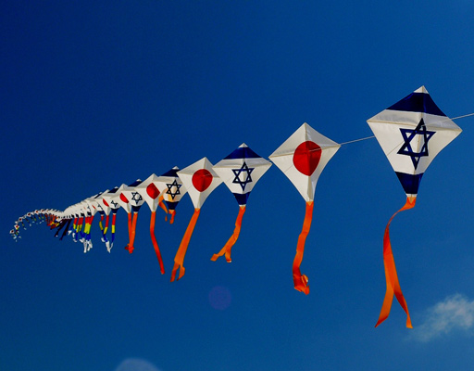

При правильному регулюванні змій повинен добре злітати, швидко набирати висоту і йти у далечінь в міру розпускання нитки, на якій він запускається. При цьому він буде парити у висоті, злегка виляючи з боку в бік. Нитки для виготовлення пут повинні бути міцними, інакше під натиском вітру змій просто відірветься. Пута і хвіст для плоских зміїв іншої форми робляться аналогічно.

**Заняття №7-9**

**Виготовлення коробчастого змія**

**Мета:**

* **Навчальна** – навчитись виготовляти коробчастого змія та запускати його у повітря;
* **Розвивальна** – розвивати практичні вміння учнів, логічне мислення, уяву під час виготовлення коробчастого змія;
* **Виховна** – виховання усвідомлюваної потреби у праці, наполегливості у роботі, терпіння,формування толерантного ставлення один до одного в межах групи.

**Тип заняття:** практичне заняття.

**План уроку**

1. **Технологія виготовлення повітряного змія;**
2. **Запуск і регулювання змія.**

**Технологія виготовлення повітряного змія**

Коробчастий повітряний змій корінним чином відрізняється від плоского змія і змія-ченця за конструкцією і має значно більшу підйомну силу.  
Коробчастий змій, показаний на (рис.1), складається з корпусу, пут, а також шнура, на якому він запускається.

пути

Нижня хрестовина

Верхня хрестовина

шнур

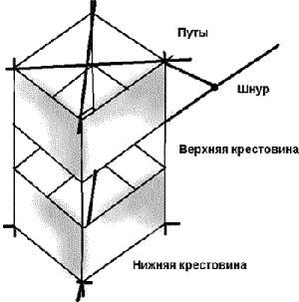

Хвоста цей змій не має. Корпус змія - каркас у вигляді коробки, обтягнутий шовковою або бавовняною тканиною, поліетиленовою плівкою. Каркас збирається з рейок квадратного чи круглого перетину. Рейки виготовляються з сухої прямошаруватою деревини: сосни, ялини, липи. Можна використовувати також відповідні алюмінієві трубки. Необхідно щоб усі рейки були прямими і однакового перетину (рис. 2).

пути

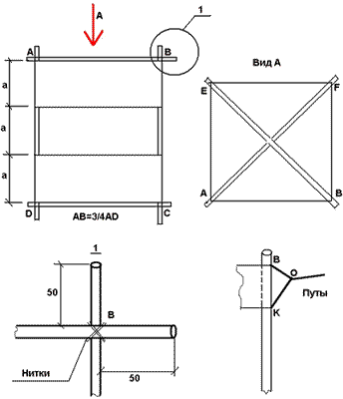

Звичайні співвідношення меншої і більшої сторін кожної прямокутної межі каркаса - 1: 3 або 1: 4. Довжина діагональних рейок, що служать для створення жорсткості каркаса і розташованих у верхній і нижній його частинах, легко розраховуються по теоремі Піфагора. Звичайно розміри діагональних рейок корпусу, як вгорі, так і внизу, повинні бути однаковими. Ширина "a" полотна покриття корпусу складає 1 / 3 від висоти корпусу.  
 Всі рейки виготовляють на 100 мм. більше їх розрахованої довжини для того, щоб кожна рейка своїми кінцями виступала на 50 мм за вузол кріплення рейок між собою. У місці кріплення рейки перев'язуються хрест-навхрест міцними нитками, які за тим промазують клеєм. Готовий каркас обтягується смугами тканини або поліетиленовою плівкою. До рейок тканина або плівка обов'язково приклеюється або пришивається (а краще відразу й те й інше), інакше обшивка може сповзти під натиском вітру.  
 Корпус коробчастого змія можна зробити не тільки у вигляді паралелограма, але і ромбічним. Крім того, до корпусу з боків з двох сторін добре прилаштувати крильця. Ці крильця при тих же розмірах змія значно збільшують силу підйому, а також стійкість у польоті.

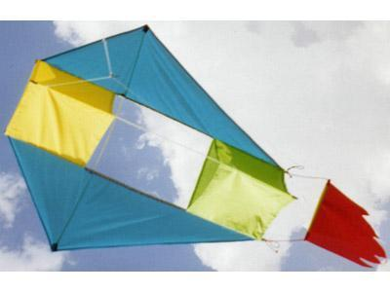

Кожне крило має форму прямокутного трикутника. Висота кожного з трикутників дорівнює висоті корпусу змія, а довжина основи - ширині смуги покриття змія. Природно, що у змія з крильцями верхня діагональна рейка робиться довшою на довжину двох крилець. Крильця виконуються з того ж матеріалу, що і обшивка, та й кріпляться так само.

На відміну від плоских зміїв пута тут складаються всього з двох ниток. Довжина нижньої КО дорівнює відстані ВК, тобто ширині смуги обшивки, а довжина верхньої ВО - 2 / 3 ВК. Обидві або зв'язуються разом, або можна їх поєднати за допомогою маленького кільця. До кільця зручніше кріпити шнур, на якому запускається змій (рис. 3).

крильця

пути

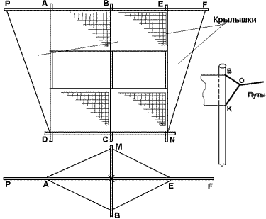

**Запуск і регулювання коробчастого змія.**

Завдання регулювання змія полягає в тому, щоб при польоті змія в потоках повітря створити рівновагу між крилом і хвостовим оперенням, тобто між верхньою і нижньою обшивками. Ця рівновага буде досягнуто тоді, коли змій у польоті займе положення під певним, найвигіднішим кутом по відношенню до діючих на нього потоків повітря. Такий кут у змія заздалегідь виконати дуже важко. Його можна визначити тільки дослідним шляхом, в процесі регулювання довжини верхньої і нижньої ниток при запуску.  
 Якщо змій не злітає або злітає, але не набирає висоту то важке хвостове оперення. Потрібно подовжити нижню нитку і пересунути її місце кріплення на рейки вниз. Якщо цим позитивний результат не досягнутий, то варто вкоротити верхню нитку. Таке регулювання доведеться вести до тих пір, поки змій не почне легко злітати, швидко набирати висоту і вести себе стійко в польоті.  
 Якщо змій у польоті крутиться, то занадто полегшене хвостове оперення. Доведеться подовжити верхню нитку або вкоротити нижню.

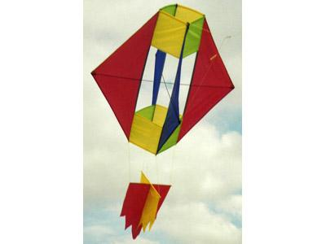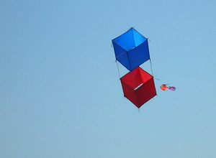

Коробчастий змій з висотою каркаса більше 60 ... 80 см має велику піднімальну силу, тому для його запуску потрібно використовувати легкий кручений шнур або рибальську волосінь діаметром 1мм. Якщо ж захочеться з допомогою змія на полі, що покрите снігом, спуститися на лижах, то треба побудувати змій з висотою корпусу більше 1 метра.

|  |  |  |  |
| --- | --- | --- | --- |
|  |  |  |  |
|  |  |  |  |
|  |  |  |  |
|  |  |  |  |
|  |  |  |  |
|  |  |  |  |
|  |  |  |  |
|  |  |  |  |
|  |  |  |  |
|  |  |  |  |
|  |  |  |  |
|  |  |  |  |
|  |  |  |  |
|  |  |  |  |
|  |  |  |  |
|  |  |  |  |
|  |  |  |  |
|  |  |  |  |
|  |  |  |  |
|  |  |  |  |
|  |  |  |  |
|  |  |  |  |
|  |  |  |  |
|  |  |  |  |
|  |  |  |  |
|  |  |  |  |
|  |  |  |  |

**Заняття №10**

**Практичне застосування повітряного змія**

**Мета:**

* **Навчальна** – розширити і поглибити знання учнів по практичному застосуванню повітряного змія, про мотивувати їх до вибору професії спорідненої з темою елективного курсу;
* **Розвивальна** – розвивати в учнів практичне та логічне мислення, вміння зосереджувати увагу на об’єкті вивчення, аналізувати складені історичні ситуації;
* **Виховна** – реалізувати естетичне виховання учнів, сформувати вміння толерантно ставитись до думок інших, виховувати працелюбність та емоційне ставлення до об’єкту вивчення на основі діяльності і особистого життя вчених.

**Тип заняття:** вивчення нового матеріалу.

**План уроку**

1. **Як повітряний змій допоміг Бенджамену Франкліну зміцнити незалежність США;**
2. **Удосконалення радіозв’язку з допомогою повітряного змія;**
3. **Аеродромна машина Ломоносова;**
4. **Як люди навчились літати.**

**Як повітряний змій допоміг Бенджамену Франкліну зміцнити незалежність США?**

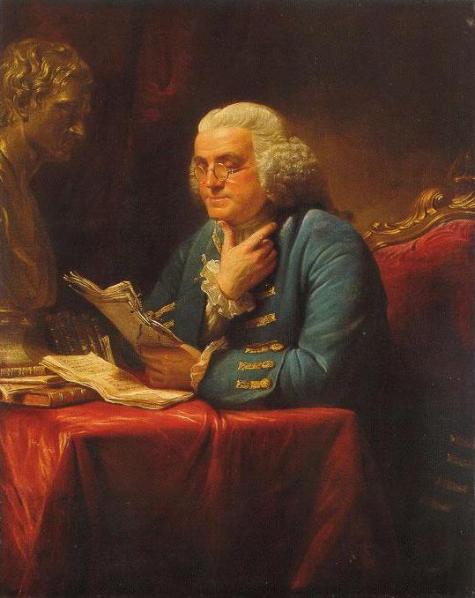

У 1752 році американський просвітитель, державний діяч і вчений Бенджамін Франклін (1706-1790) провів знаменитий експеримент. Під час того, як розігралася грози він запустив повітряний змій з металевим дротом (антеною), утримуючи його за допомогою електропровідної шовкової нитки. Варто було Франкліну наблизити руку до металевого ключа, який він прив'язав до шовкової нитки, як тут же з'являлася яскрава іскра. Тим самим Франклін продемонстрував, що грозові хмари накопичують потужний електричний заряд, а блискавка - це електрична «іскра» між полюсами, одним з яких служить заряджене хмара, а іншим - земна поверхня. Франкліну пощастило, що він після свого сміливого експерименту залишився в живих: деякі інші дослідники, які намагалися повторити його, загинули на місці від ураження їх тіла потужним електричним зарядом.

М.В. Ломоносов проводив аналогічні експерименти і незалежно від Франкліна прийшов до тих же результатів.  
 Прослушать

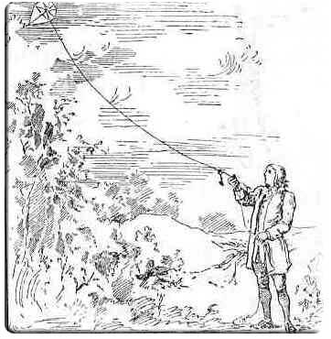

Звершення Франкліна мало значення не тільки з точки зору фізики, за допомогою цього експерименту американські колонії заявили про себе в масштабі загальносвітової культури. Франклін уперше показав всьому світу, що не тільки в європейців, але і у жителів Нового Світу є науковий потенціал, щоб внести гідний внесок у перемогу ери розуму. Коли чверть століття по тому Франклін представляв при дворі французького короля новонароджені Сполучені Штати Америки і просив про підтримку юної держави, то користувався заслуженою повагою не тільки як політик, але і як вчений, який зумів «приручити» блискавку. Таким чином, його повітряний змій допоміг в чималому ступені зміцнити незалежність США.

Прослушать

de zamistʹ znachennya R pidy̆omnoï syly pidstavlyayemo znachennya masy zmiya.  
  
Drib, shcho stoïtʹ pid korenem R / S, nazyvayetʹsya navantazhennyam i pokazuye, skilʹky kilohramiv masy zmiya prypadaye na 1m2 y̆oho ploshchi i yaka pidy̆omna syla povynna diyaty na 1m2, shchob podolaty sylu tyazhinnya.  
  
Otzhe, korystuyuchysʹ ostannʹoï formuloyu, nevazhko vyznachyty, pry yakiy̆ shvydkosti vitru mozhna zapuskaty toy̆ abo inshyy̆ zmiy̆.  
  
Koly Vy vyznachylysya z velychynamy shvydkostey̆ vitru na paperi, Vam potribno rozpiznaty, yakyy̆ zhe viter dme na vulytsi. U prohnozakh pohody zazvychay̆ dayetʹsya informatsiya pro sylu vitru na potochnyy̆ denʹ, napryklad, 3-7 m / s abo 5-10 m / s, ale na praktytsi tse ne zavzhdy vidpovidaye diy̆snosti. Tomu Vam dovedetʹsya navchytysya samym vyznachaty sylu i kharakter vitru.

Словарь - [Открыть словарную статью](http://www.google.ru/dictionary?source=translation&hl=ru&q=где%20вместо%20значения%20Р%20подъемной%20силы%20подставляем%20значение%20массы%20змея.%20%20%20%20%20Дробь,%20стоящая%20под%20корнем%20Р/S,%20называется%20нагрузкой%20и%20показывает,%20сколько%20килограммов%20массы%20змея%20приходится%20на%201м2%20его%20площади%20и%20какая%20подъемная%20сила%20должна%20действовать%20на%201м2,%20чтобы%20преодолеть%20силу%20тяжести.%20%20%20%20%20Итак,%20пользуясь%20последней%20формулой,%20нетрудно%20определить,%20при%20какой%20скорости%20ветра%20можно%20запускать%20тот%20или%20иной%20змей.%20%20%20%20%20Когда%20Вы%20определились%20с%20величинами%20скоростей%20ветра%20на%20бумаге,%20Вам%20нужно%20распознать,%20какой%20же%20ветер%20дует%20на%20улице.%20В%20прогнозах%20погоды%20обычно%20дается%20информация%20о%20силе%20ветра%20на%20текущий%20день,%20например,%203-7%20м/с%20или%205-10%20м/с,%20но%20на%20практике%20это%20не%20всегда%20соответствует%20действительности.%20Поэтому%20Вам%20придётся%20научиться%20самим%20определять%20силу%20и%20характер%20ветра.%20%20%20%20%20%20%20%20%20%20%20%20%20%20%20%20&langpair=ru|uk)

**Удосконалення радіозв’язку з допомогою повітряного змія**

Першим,  хто по гідності  оцінив праці Герца,  був викладач мінного офіцерського класу в Кронштадті  Олександр   Степанович Попов. Читаючи лекції про електромагнітні явища і супроводжуючи їх демонстрацією приладів власного виготовлення, А. С. Попов висловив сміливу думку про можливість використання електромагнітних хвиль для передачі сигналів на відстань без дротів.  
   Ескізне креслення історичного приймача А. С. Попова ти бачиш на малюнку.

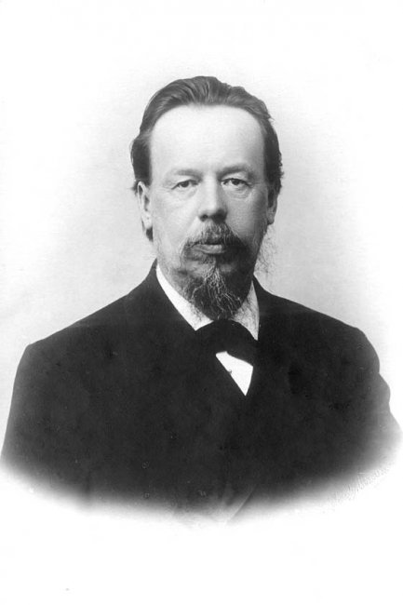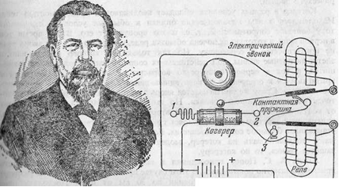

   Коли А. С. Попов приєднував до когерера антену, чутливість приймача помітно підвищувалася і досягала вона свого піку, коли вчений здогадався антени підняти ще вище за допомогою повітряного змія.В цьому випадку приймач реагував на розряди блискавки, що відбуваються на відстані до 30 км. від нього. Оскільки приймач реагував не лише на штучно створювані хвилі, але і на ті, які виникають в атмосфері перед грозою, А. С. Попов назвав своє дітище грозовідмітчиком.

**Аеродромна машина Ломоносова**

4 лютого 1754 М. В. Ломоносов доповів конференції Петербурзької Академії наук про машину, що може піднімати в верхні шари атмосфери різні прилади для метеорологічних спостережень - термометри і «електричні стріли»: «Конференція, вважаючи цю машину гідної виготовлення, постановила доручити зробити її по малюнку в майстернях Академії ».  
 5 березня того ж року в протоколах Академії зроблено запис: «Господин советник и профессор Ломоносов собранию представил о машинке маленькой, которая бы вверх подымала термометры и другие малые инструменты метеорологические, и предложил оной же машины рисунок; того ради г-да заседающие оное его представление апробовали, и положили Канцелярию Академии наук репортом просить, чтоб соблаговолено было приказать реченную машину по приложенному при сем рисунку для опыта сего изобретения сделать под его господина автора смотрением».

Малюнок Ломоносова не знайдений. Певне уявлення про його винахід дає запис латинською мовою у протоколах конференції від 1 липня 1754 р., яка в перекладі говорить: «Советник Ломоносов показал машину, названную им аэродромной, выдуманную им и имеющую назначением при помощи крыльев, приводимых в движение горизонтально в разные стороны заведенной часовой пружиной, сжимать воздух и подниматься в верхние слои атмосферы, для того чтобы можно было исследовать состояние верхнего воздуха метеорологическими приборами, прикрепленными к этой аэродромной машине. Машина была подвешена на веревке, перекинутой через два блока, и грузами, подвешенными к другому концу канатика, поддерживалась в равновесии. При заведенной пружине она быстро поднималась наверх и, таким образом, обещала желаемое действие. Это действие, по мнению изобретателя, более бы увеличилось бы, если взять пружину побольше, если увеличить расстояние между крыльями и если коробка, содержащая ппружину, для уменьшения веса будет сделана из дерева. Он обещал позаботиться об осуществлении всего этого».

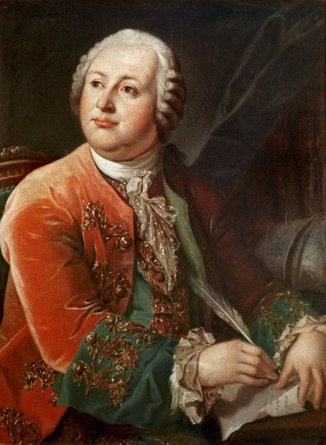

Ломоносов працював над здійсненням двох важливих винаходів:

1. Гелікоптера, який представляє предмет шукань багатьох новаторів наших днів і лише тепер приводиться «до бажаного кінця»,

2. Приладу для дослідження верхніх шарів атмосфери, за самою своєю ідеєю принципово більш досконалого, ніж застосовувані тепер для цієї ж мети кулі-зонди і повітряні змії.  
 Прилад Ломоносова повинен був вільно літати в заданому напрямку, а не туди, куди його несе вітер, як куля-зонд, або куди його пускає мотузка повітряного змія. Винахід Ломоносова був безпосереднім наслідком його робіт з дослідження атмосфери, з вивчення руху і самої природи повітря. За час роботи в Академії наук він з 1742 р. постійно приділяв багато уваги вивченню фізичної боку науки, що називається тепер аеродинамікою.

**Як люди навчились літати**

У той час як у Франції моряк Ле-Брі проводив досліди зі своїми зміями-планерами, в Росії над проблемами польоту людини довго і наполегливо працював морський офіцер Олександр Федорович Можайський.  
 Можайський народився в 1825 році в сім'ї військового моряка і за традицією навчався в Петербурзькому морському кадетському корпусі. У віці 28 років лейтенант Можайський у складі екіпажу фрегата «Діана», який йшов у парі з фрегатом «Паллада», вирушає в кругосвітнє плавання.  
 11 грудня 1854, під час землетрусу і накату величезних хвиль цунамі в японській бухті Сімода, «Діана» отримала великі пошкодження. Екіпажу насилу вдалося вивести корабель з бухти. Однак в дорозі його наздогнав шторм, з яким «Діана» впоратися вже не змогла. Корабель затонув, а екіпаж висадився на японський острів. Щоб дістатися на батьківщину, моряки почали будувати шхуну. У її проектуванні і будівництві найдіяльнішу участь брав талановитий моряк і чудовий художник Олександр Можайський.  
 Повернувшись на батьківщину, Можайський брав участь в охороні далекосхідних берегів Росії. За мужність Можайський був нагороджений орденом і медаллю.  
 Пізніше Можайський керує будівництвом одного з перших в Росії гвинтових кліперів «Вершник». Він же стає його капітаном і плаває в Балтійському морі.  
 Освічений і допитливий моряк, ще під час далеких плавань починає цікавитися літальними апаратами важчими за повітря. Він годинами спостерігає за польотами різних морських птахів, порівнює їх.  
 «При спостереженні за польотом птахів, - пише він, - ми помічаємо, що птах, отримавши швидкість руху вперед від помахів крилами, іноді, переставши бити крилами і тримаючи їх і хвіст нерухомо, продовжує швидко летіти вперед, парити в тому ж напрямку. Зі зменшенням швидкості руху птах або починає знижуватися до землі, або знову махати крилами. Ця здатність парити не у всіх птахів однакова; легко помітити, що птахи, що мають велику площу крил при легкому корпусі, парять краще, ніж птахи порівняно важче з невеликими крилами. Нарешті, легко помітити і те, що для першої категорії породи птахів для можливості ширяння зовсім не потрібно тієї швидкості польоту, які необхідні для останніх ».  
 Так Можайський підійшов до однієї з найголовніших залежностей в авіації - залежності швидкості польоту від питомого навантаження на одиницю площі крила: чим більше швидкість руху, тим більшу вагу може нести та ж площа.  
 Пішовши у відставку, Можайський весь свій час присвячує створенню літака. Він вивчає все, що тоді було написано про повітроплавання і літальні апарати важчі за повітря. А написано було дуже мало. Авіація тільки-тільки зароджувалася. До всього треба було доходити своїм розумом і власним досвідом.  
 Для початку Можайський проводить досліди з повітряними зміями. Цілих три роки, з 1873 по 1876, він вивчає різні конструкції зміїв, підбирає найбільш вигідний кут атаки, тобто кут площини змія до напрямку вітру, і вирішує, що він повинен бути, як у птаха, не більше 15 градусів. Поступово збільшуючи розміри, він підбирає необхідну площу змія і домагається такої вантажопідйомності, що насмілюється піднятися на ньому в повітря.  
 На Україні, недалеко від Вінниці, є районний центр Вороновиця. У невеличкому будинку, що примикає до парку, нині перебуває середня школа. На фасаді цієї будівлі встановлені пам'ятні дошки. Вони розповідають про те, що будівля належала брату Можайського і що тут винахідник першого в світі літака бував в сімдесяті роки минулого століття і працював над своїми проектами. До цих пір у Вороновиці передають з покоління в покоління розповіді про те, як Олександр Федорович Можайський будував змії і піднімався на них у повітря.  
 Відбувалося це так. До возу, запряженого трійкою коней, прив'язувався буксирний канат. Трійка зривалася з місця, і повітряний змій під натиском повітря піднімався вгору, а під ним, вхопившись за спеціальний пристрій, злітав на висоту і винахідник. Військовий інженер, полковник П. Богославський писав у «Кронштадтському віснику», що Можайський в 1876 році «два рази піднімався в повітря і літав з комфортом».  
 Щодо «комфорту» він, мабуть, дещо перебільшив, тому що справа це було нова і небезпечна. В одному з таких польотів змій перекинувся, і Можайський зламав ногу. Так на гіркому досвіді винахідник переконався, що його планеру-змію необхідно приробити ще й хвостове оперення для стійкості.  
 Придбавши серйозний досвід при роботі зі зміями, можна було перейти до конструювання літака. Але Можайський не поспішає. Він вирішує все добре перевірити ще раз і будує в 1876 році модель літака.  
 Випробування проходили в Петербурзькому манежі. Модель мала коротке, широке крило, хвостове оперення, чотириколісне шасі для зльоту і посадки і три чотирьохлопатевих гвинта, з яких два розташовувалися в прорізах на крилах, а один - попереду, по центру крила. Гвинти оберталися за допомогою годинникових пружин. Модель піднімала навіть додатковий вантаж - офіцерський кортик.  
 Натхнений успіхом. Можайський приймається за розробку проекту літака. За складеної до дрібниць схемою на його споруду було потрібно близько 20 тисяч рублів. Можайський звертається до повітроплавальної комісії військового міністерства за допомогою. Але військовий міністр відпустив винахіднику всього 3 тисячі рублів, з яких Можайський отримав тільки 2192 рублі 50 копійок. Грошей явно було замало. Незважаючи на це Можайський приступив до роботи, витрачаючи свої особисті заощадження.  
 Літо 1882 для Олександра Федоровича Можайського було напруженим і важким: почалася підготовка до випробувань літака.  
 У Червоному селі, під Петербургом, де здавна базувалися гвардійські полки, на Військовому полі був побудований дерев'яний похилий настил, по якому, як по злітній смузі, повинен був розганятися літак.  
 Поруч височів дощатий сарай, де Можайський зі своїм механіком, ім'я якого, на жаль, не встановлено, проводив складання та регулювання літака.  
 І ось настав погожий липневий ранок 1882 року. На злітному помості встановлений небачений досі апарат, з широкими, прямокутними за формою крилами, що кріпився до довгого човнику-фюзеляжу, в якій розташовувалися парові машини потужністю в двадцять і десять кінських сил, придбані Можайським за спеціальним замовленням в Англії (див. рис.).

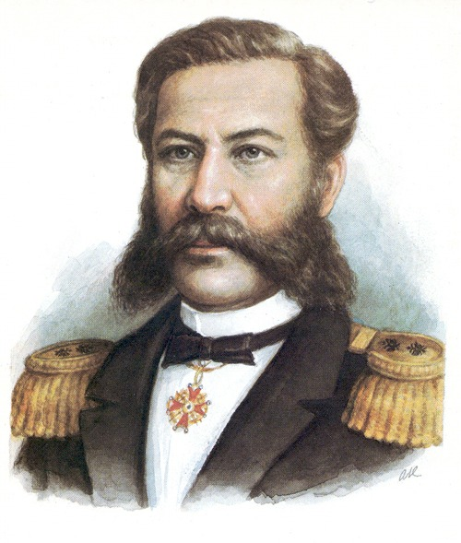

Публіки було небагато: найближчі друзі Можайського, кілька членів комісії з військового відомства, вищі офіцери. Вони з цікавістю оглядали дивовижний апарат. Конструкція літака була продумана до деталей, ретельно відпрацьована. Вона складалася з легкого каркаса - лонжеронів, нервюр, - зверху обтягнутого легкої парусиною, покритою спеціальним повітронепроникним лаком.  
 Навіть зараз фахівці дивуються, що в той далекий час літак Можайського вже володів всіма основними конструктивними елементами сучасних літаків. Він мав фюзеляж, крила, хвостове оперення, гвинтомоторних групу, шасі.  
 Олександр Федорович, стримуючи хвилювання, коротко відповідав на запитання допитливих.  
 Тепер, через сто років, навіть починаючому курсанту аероклубу легко судити про недоліки першого літака. Їх, на жаль, було багато. По-перше, недосконалість та слабосилість парових двигунів, хоча на той час вони вважалися чи не дивом техніки. По-друге, Можайський не вирішив повністю проблему поперечної стійкості і керованості, не забезпечив свій літак пристроєм для вирівнювання крену, тому що тоді ніхто взагалі не знав, чи потрібно це і як це робити.  
 Звичайно, управляти таким апаратом було важко.  
 Коли все було готове до випробувань, з труби над паровим котлом повалив чорний дим. Це механік перед злетом піднімав пари. Три чотирьохлопатевих гвинта - два в прорізах на крилах, а один на носі - почали обертатися, спочатку повільно, а потім швидше.  
 Літак рушив з місця і побіг по похилому настилу, набираючи швидкість. Ось він відірвався від стартового майданчика і на якусь мить завис у повітрі, але тут же нахилився набік і звалився на землю, ламаючи крило ...  
 І все-таки, незважаючи на невдачу, це була перемога. Перемога людини над самим собою.  
 Винахідник, не зустрічаючи підтримки і допомоги, долаючи недовіру царських чиновників, вів довгі виснажливі переговори в інстанціях, марно доводячи правильність свого шляху.  
 Двадцять років віддав А.Ф. Можайський на створення власного літака. Він набагато випередив роботи конструкторів в інших країнах. І не його вина, що він не довів до кінця своїх робіт. У 1890 році його не стало. Сарай, в якому зберігався літак, згорів, загинули і створені за його проектом двигуни. Ім'я талановитого винахідника в царській Росії було забуто. І тільки за Радянської влади наші дослідники та історики повернули людству ім'я російського винахідника першого в світі літака Олександра Федоровича Можайського, і воно нині по праву знаходиться в перших рядах піонерів авіації.

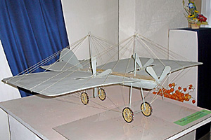

**Для вчителя**

**З ЧОГО зроблені "змії". Матеріалознавство.**

Головними складовими повітряного змія є полотно, або вітрило, і рейки, до яких прикріплюється полотно для додання жорсткості конструкції. Оскільки полотно створює перешкоду потоку повітря, через що виникає підйомна сила, то повітряні змії можна підрозділити за типом матеріалу, з якого виготовлено полотно, на 3 групи:  
- змії з паперу чи картону;  
- змії з поліетилену;  
- змії з тканини: х / б, поліестер, армований нейлон, парашутний шовк і т.д.  
У залежності від цього повітряні змії, виготовлені з різних матеріалів, мають різні характеристики.  
  
1. Повітряний змій з картону або паперу простий у виготовленні. Такий змій піднімається при найлегшому вітрі, але сильніший вітер почне перекидати його, а сильний і зовсім розірве. Недоліками такого змія є його нерозбірність і недовговічність. Змії великих розмірів з паперу та картону важко перевозити, не пошкодивши.  
  
2. Повітряний змій з поліетилену більш міцний, ніж змій з паперу, але це залежить від товщини поліетилену. Він може переносити більш сильні вітри. Цей вид змія може складатися, тому зручний в транспортуванні. На нього, як і на змій з паперу, може наноситися будь-який барвистий малюнок, але кількість конструкцій, які можна виготовити з поліетилену, обмежена. Це, в основному, плоскі каркасні змії, іноді, напівкаркасні. Недоліком у них є також, як і в паперових, недовговічність. Чим тонше поліетилен, тим менше буде служити вам змій.

3. Повітряний змій з тканини - це окрема тема розмови. Всі види тканини можна розділити на продуваючі і не продуваючі. Причому і ті, й інші повинні бути дуже легкими. В даний час при виготовленні зміїв отримали широке поширення поліестер і армований нейлон ("RIP STOP"). Різниця між ними і в польотних якостях, і в ціні. Поліестер дешевше нейлону 2-2,5 рази, але і польотні якості зміїв з поліестеру нижче в стільки ж разів. Деякі конструкції зміїв вимагають тільки непродуваючу тканину. Тому поліестер не може використовуватися нарівні з армованим нейлоном.  
 У цілому, змії з тканини витримують великі навантаження, ніж пластикові, і деякі моделі з армованого нейлону можна віднести до полу спортивного класу повітряних зміїв.  
  
Тепер мова піде про рейки. Рейки теж можуть бути з різних матеріалів, що також позначається на польотних якостях зміїв. Основними матеріалами є дерево різних порід і пластик (склопластик і вуглепластик).  
  
1. Самий доступний матеріал - природно, дерево. Але, в порівнянні з пластиком, воно більш ламке. Все, звичайно, залежить від породи дерева, але пластик не ламається взагалі. Тобто, при бажанні і його можна зламати, але ми розглядаємо його призначення в якості рейок для повітряних зміїв, а не в якому-небудь іншому. Все ж дерево дає необхідну міцність і жорсткість конструкції. Воно - чудовий матеріал для рейок повітряних зміїв.  
  
2. Далі йде склопластик. Він, як не дивно, дешевше за дерево. Але тут починаються варіації зі своїми плюсами і мінусами. Склопластик важче і гнучкіше дерева. Значить, якщо рейку зробити більш тонкою і зручною нам на вагу, то вона буде дуже гнучкою, і змій з такими рейками буде згинатися при впливі на нього вітру, що призведе до втрати підйомної сили. Тобто такий змій високо не злетить і сильний вітер не витримає. Якщо зробити рейку потрібної жорсткості, то вага змія з ними буде такою, що його підніме хіба що ураганний вітер. Тому тонкі рейки зі склопластику ставлять лише на деякі моделі, причому, попередньо ретельно підбирають оптимальний діаметр рейки зі склопластику.  
  
3. Суперматеріалом для рейок будь-якого повітряного змія був би вуглепластик, якби ... Якби не його висока ціна. Він легкий, легше дерева, не гнеться і не ламається.   
   Ну і тепер про третю важливу складову повітряного змія. Це нитка, або леєр, якою ми прив'язуємо повітряного змія, щоб він не полетів. Леєр потрібно повітряному змію для того, щоб сприймати силу опору повітря. Тому міцність леєра повинна бути такою, щоб він не розірвався від пориву вітру.

**На допомогу професійному вибору учня**

**Інформація щодо авіаційних навчальних закладів з підготовки льотного складу України  
станом на 22.11.2010.**

|  |  |  |  |  |
| --- | --- | --- | --- | --- |
| **№** | **Найменування організації, веб-сайт** | **Юридична адреса** | **Телефон/  Факс/E-mail** | **Відповідальний керівник** |
| 1 | Державна льотна академія України [www.glau.kr.ua](http://www.glau.kr.ua/) | 25005,  м. Кіровоград,  вул. Добровольського, 1 | Тел.: (0522) 344026 294570 Факс: 344010 E-mail: [komdir@glau.kr.ua](mailto:komdir@glau.kr.ua) | Неділько Сергій Миколайович |
| 2 | Кременчуцький льотний коледж Національного авіаційного університету [www.flightcollege.com.ua](http://www.flightcollege.com.ua/) | 39605,  Полтавська обл., м. Кременчук,  вул. Перемоги, 17/6 | Тел.: (05366) 31030 31028 Факс: (0532) 501423 E-mail: [klk_nau@vizit-net.com](mailto:%C2%A0klk_nau@vizit-net.com) | Начальник коледжу: Головенський Володимир Васильович |
| 3 | Центр підготовки  льотного складу АНТК ім. О.К.Антонова | 03062,  м. Київ, вул. Туполєва, 1 | Тел.: (044) 4542810 4542805 Факс: 4542860,  4542956 E-mail: [Adb_ftd@irpen.kiev.ua](mailto:Adb_ftd@irpen.kiev.ua) | Круц Олексій Афанасійович |
| 4 | Курси з перепідготовки та підвищення кваліфікації авіаційного персоналу ХДАВП [www.ksamc.com.ua](http://www.ksamc.com.ua/) | 61023,  м. Харків,  вул. Сумська, 134 | Тел.: (057) 7070782 7003439 Факс: 7070834, 7070835 E-mail: [marketing@ksamc.com](mailto:marketing@ksamc.com) | Плахотніков Сергій Миколайович |
| 5 | Центр повітроплавання  ДП «Науково-дослідний інститут аеропружних систем» | 98105, Автономна Республіка Крим,  м. Феодосія,  Сімферопольське шосе, 59 | Тел.: (06562) 42665 Факс: (06562) 42665 E-mail: [oficier@bigmir.net](mailto:oficier@bigmir.net) | Пономаренко Валерій Вікторович |
| 6 | Центр теоретичної та практичної підготовки „Градієнт” ТОВ „Прайм-Рейт”  [www.gradient-ua.com](http://www.gradient-ua.com/) | 04128,  м. Київ,  вул. Берковецька, 6 | Тел.:  (044) 5023900  Факс: (044) 5023900  E-mail: [p.rаte@mail.ru](mailto:p.rаte@mail.ru)  [prate@gradient-ua.com](mailto:prate@gradient-ua.com) | Магда Олексій Миколайович |
| 7 | Міжнародний авіаційний центр підготовки | 01021, м. Київ,  пр. Мар’яненка, 11/12 | Тел.: (044) 5685365 5685172 Факс: 5370429 E-mail: [info@iatc.kiev.ua](mailto:info@iatc.kiev.ua) | Ігнат’єв Володимир Михайлович |
| 8 | Навчальний центр АК „АероСвіт” [www.aerosvit.com.ua](http://www.aerosvit.com.ua/) | 08307, Київська обл., м. Бориспіль-7, ДМА „Бориспіль” | Тел.: (044) 2300070 Факс: 5375951 E-mail: [tcentre@aerosvit.com](mailto:tcentre@aerosvit.com) | Янін  Володимир Дмитрович |
| 9 | ТОВ „Українська школа пілотів” | 08130,  Київська обл.,  Києво-Святошинський  р-н, с. Петропавлівська Борщагівка,  аеродром „Чайка” | Тел.: (044) 4242174 Факс: 4247571 E-mail:  [rusnak@gliding.com.ua](mailto:rusnak@gliding.com.ua) | Куцюк Олександр Петрович |
| 10 | ТОВ ВКФ „Укравіатехсервіс | 03037,  м. Київ,  вул. Клименка, 15 | Тел.: (044) 2494044 Факс: 2494044 E-mail:  [uatstrvise@ukr.net](mailto:uatstrvise@ukr.net) | Маліков Олександр Миколайович |
| 11 | ТОВ „Авіаційний сертифікаційний тренувальний центр ”SKY” | 83021, м. Донецьк,   вул. Взльотна, 1 | Тел.: (062) 3885066 Факс: (062) 3885161 E-mail:  [a320@i.ua](mailto:a320@i.ua) | Кузьмінський Василь Пилипович |
| 12 | Навчальний центр ПП „ІнтерБрідж” [www.interbridge.com.ua](http://www.interbridge.com.ua) | 83004, м. Донецьк,    вул. Пухова, 1,7 | Тел/факс:  (062) 3414544 E-mail:  [ib@donetsk.net.ua](mailto:ib@donetsk.net.ua) | Гамаюнова Олена Анатоліївна |
| 13 | ТОВ «Навчально-льотний центр «Магеллан» | 49000, м. Дніпропетровськ,  вул. Фучіка, 18 | Тел.: (056) 3759818 Факс: (056) 3759818 E-mail:  [Magellan-ksv@mail.ru](mailto:magellan-ksv@mail.ru) | Колесник Сергій Вікторович |
| 14 | Головний навчальний та сертифікаційний центр цивільної авіації України | 03151,  м. Київ,  Повітрофлотський проспект, 76 | Тел.: (044) 2490296 2413082 Факс: 2490296 E-mail:  [uscga@carrier.kiev.ua](mailto:uscga@carrier.kiev.ua) | Недбай  Сергій Валерійович |
| 15 | ТОВ "Навчально-методичний центр післядипломної освіти "Аеролінгва" [www.aerolingua.com.ua](http://www.aerolingua.com.ua) | 03040,  м. Київ, пр-т 40 річчя Жовтня, буд. 96, офіс 120 | Тел./Факс: (044) 2587954 моб. 8067 4673706 E-mail:  [info@aerolingua.com.ua](mailto:info@aerolingua.com.ua) | Петращук Олена Петрівна |
| 16 | Навчально-льотний центр МААК "УРГА" | 25005,  м. Кіровоград,  вул. Добровольського, 1а | Тел.: (0522) 354303 Факс: (0522) 354304 E-mail: [info@urga.com.ua](mailto:info@urga.com.ua) | Галінський Олександр Іванович |
| 17 | Навчальний центр СЗАТ "Авіакомпанія "Міжнародні авіалінії України" [www.flyUIA.com](http://www.flyUIA.com) | 01034,  м. Київ,  вул. Лисенка, 4 | Тел.: (044) 5815656 Факс: (044) 2308866 E-mail:   [uia@flyuia.com](mailto:uia@flyuia.com) | Грушовенко Сергій Йосипович |
| 18 | ТОВ «Ротор Україна» [www.rotor-ukraine.com](http://www.rotor-ukraine.com/) | 54029,  м. Миколаїв,  проспект Леніна, 51 | Тел.: (0512) 483888 Факс: (057) 7281885 E-mail:  [trainingcenter@rotor-ukraine.com](mailto:%20trainingcenter@rotor-ukraine.com) | Запорожець Микола Петрович |
| 19 | Авіаційний навчальний центр ЗАТ «Українські вертольоти» [www.ukrcopter.com](http://www.ukrcopter.com/) | 04080,  м. Київ,  вул. Фрунзе, 19/21 | Тел.: (044) 4172113 Факс: (044) 4559687 E-mail:  [uhcopter@dgtel.com.ua](mailto: uhcopter@dgtel.com.ua) | Крилов Віктор Михайлович |
| 20 | ТОВ Авіакомпанія «МАРС РК» | 03186,  м. Київ, вул. Волинська, 66-А | Тел.: (044) 5212282 Факс: (044) 5285236 E-mail:   [mrk@ata.kiev.ua](mailto:mrk@ata.kiev.ua) | Писаренко Микола Олексійович |
| 21 | Навчально-льотний центр ТОВ Авіакомпанія  «Авіа-Союз» | 52511,  Дніпропетровська обл,  Синельниківський р-н, с. Майське, провулок Радгоспний, 5 | Тел.: (0562) 370449 Факс: (0562) 370449 E-mail:   [market@agro.dp.ua](mailto:market@agro.dp.ua) | Прокаєв Сергій Федорович |
| 22 | Науково-освітній центр «Інтенсив» Державного вищого навчального закладу "Київський національний економічний університет імені Вадима Гетьмана" | 03680,  м. Київ,  проспект Перемоги, 54/1 | Тел.: (044) 2055403 2055406/07/08 Факс: (044) 2055402 E-mail:  [centre_intensive@mail.ru](mailto:centre_intensive@mail.ru) | Тітова  Валентина Михайлівна |
| 23 | Школа пілотів ТОВ «Київське воздухоплавне товариство» | 01034,  м. Київ,  вул. Ярославів Вал, 36-38 | Тел.: (044) 4067700 Факс: (044) 4067700 E-mail:  [as@i.ua](mailto:as@i.ua) | Скалько Сергій Ярославович |

**Інформація щодо авіаційних навчальних центрів та навчальних закладів України з підготовки інженерно-технічного персоналу з ТО ПС  
станом на 10.12.2009**

|  |  |  |  |  |
| --- | --- | --- | --- | --- |
| **№  п/п** | **Найменування організації,  веб-сайт** | **Юридична адреса** | **Телефон/Факс/**  **E-mail** | **Відповідальний керівник** |
| 1 | ТОВ «Українська школа пілотів» | 08130,  Київська область, Києво-Святошинський район,  село П.П. Борщагівка,  аеродром „Чайка” | Тел.:(044) 4242174 Факс:(044) 4247571 [rusnak@gliding.com.ua](mailto:rusnak@gliding.com.ua) | Директор: Куцюк Олександр Петрович |
| 2 | Слов’янський коледж Національного авіаційного університету [www.sknau.org.ua](http://www.sknau.org.ua/) | 84100, Донецька обл.,  м. Слов’янськ,  вул. К. Маркса, 27 | Тел.: (06262) 28345  28972  Факс: (06262) 22343 [sknau@slaw.dn.ua](mailto:sknau@slaw.dn.ua) [sknau@sknau.org.ua](mailto:sknau@sknau.org.ua) [sknau@satk.dn.ua](mailto:sknau@satk.dn.ua) | Начальник коледжу:  Завгородній  Сергій Олександрович |
| 3 | ДП «Головний навчальний та сертифікаційний центр цивільної авіації України» | 03151,  м. Київ,  Повітрофлотський проспект, 76 | Тел.: (044) 2490296 2490294 Факс: (044) 2490296 [uscga@carrier.kiev.ua](mailto:%0B%20%20uscga@carrier.kiev.ua%20) | Генеральний директор:  Недбай Сергій Валерійович |
| 4 | ТОВ «Центр освоєння та експлуатації нової техніки» [www.ntac-uia.com](http://www.ntac-uia.com) | 03058,  м. Київ,  проспект Космонавта Комарова, 1, корп. 3, к. 306 | Тел.: (044) 4849575, 2967765, 9941484 Факс: (044) 4849575 [vasilenko.sergey@flyuia.com](mailto:vasilenko.sergey@flyuia.com) | Директор:  Василенко Сергій Михайлович |
| 5 | Навчальний центр Закритого акціонерного товариства «Авіакомпанія «АЕРОСВІТ» [www.aerosvit.com.ua](http://www.aerosvit.com.ua/) | 08324, Київська область, Бориспільський район, село Гора | Тел.:(044) 2300370 Факс:(044) 2309723 [tcentre@aerosvit.com](mailto:tcentre@aerosvit.com) | Директор: Янін Володимир Дмитрович |
| 6 | Кременчуцький льотний коледж Національного авіаційного університету [www.flightcollege.com.ua](http://www.flightcollege.com/) | 39605, Полтавська обл.,  м. Кременчук,  вул. Перемоги, 17/6 | Тел.: (05366) 31028  31030  Факс: (0532) 501423 [klk_nau@sat.poltava.com](mailto:klk_nau@vizit-net.com) [lk@kremen.ukrtel.net](mailto:lk@kremen.ukrtel.net) | Начальник коледжу: Головенський Володимир Васильович |
| 7 | Криворізький коледж Національного авіаційного університету [www.krauss.dp.ua](http://www.krauss.dp.ua) | 50045, Дніпропетровська обл., м. Кривий Ріг,  вул. Туполєва, 1 | Тел.: (0564) 281027  281028 Факс: (0564) 281028 | Начальник коледжу:  Андрусевич Анатолій Олександрович |
| 8 | Державна льотна академія України [www.glau.kr.ua](http://www.glau.kr.ua/) | 25005, м. Кіровоград, вул. Добровольського,1 | Тел.: (0522) 344010  294570 Факс: (0522) 344010 [asup@glau.frk.kr.ua](mailto:asup@glau.frk.kr.ua) [komdir@glau.kr.ua](mailto:komdir@glau.kr.ua) | Ректор:  Неділько Сергій Миколайович |
| 9 | Центр підготовки льотного складу ДП АНТК ім. О. К. Антонова | 02062, м. Київ, вул. Туполєва, 1 | Тел.: (044) 4542956 4542805  Факс: (044) 4542956 [cpls@ukr.net](mailto:cpls@ukr.net) | Начальник центру: Круц Олексій Панасович |
| 10 | Харківське державне авіаційне виробниче підприємство [www.ksamc.com](http://www.ksamc.com/) | 61023, м. Харків,  вул. Сумська, 134 | Тел.: (057) 7003439, 7070782 Факс: (057) 7070834, 7070835  [info@ksamc.com](mailto:info@ksamc.com) | Начальник учбового центру: Кривошей Олександр Григорович |
| 11 | Національний авіаційний університет[www.nau.edu.ua](http://www.nau.edu.ua/) | 03058,  м. Київ,  проспект Космонавта Комарова, 1 | Тел.: (044) 4975151 4477755  Факс: (044) 4083027 [post@nau.edu.ua](mailto:post@kiuca.kiev.ua) | Ректор: Кулик Микола Сергійович |

### Інформація щодо навчальних закладів та центрів підготовки спеціалістів з організації повітряного руху станом на 10.12.2009

|  |  |  |  |  |
| --- | --- | --- | --- | --- |
| **№ п/п** | **Найменування організації вебсайт** | **Юридична адреса** | **Телефон/факс  ел.пошта** | **Відповідальний керівник** |
| 1 | Державна льотна академія України [www.glau.kr.ua](http://www.glau.kr.ua/) | 25005,  м. Кіровоград,  вул. Добровольського, 1 | Тел.: (0522) 344026 294570 Факс: 344010 E-mail: [komdir@glau.kr.ua](mailto:komdir@glau.kr.ua) | Ректор: Неделько Сергій Миколайович |
| 2 | Кременчуцький льотний коледж Національного авіаційного університету [www.flightcollege.com](http://www.flightcollege.com/) | 39605,  Полтавська обл., м. Кременчук,  вул. Перемоги, 17/6 | Тел.: (05366) 31030 31028 Факс: (0532) 501423 E-mail: [klk_nau@vizit-net.com](mailto: klk_nau@vizit-net.com) | Начальник коледжу: Головенський Володимир Васильович |
| 3 | Національний авіаційний  університет [www.nau.edu.ua](http://www.nau.edu.ua/) | 03058,  м. Київ,  проспект Космонавта Комарова, 1 | Тел.:  (044) 4973314 Факс: (044) 4083027 E-mail: [post@nau.edu.ua](mailto:post@nau.edu.ua) | Ректор: Кулик Микола Сергійович |
| 4 | ТОВ "Навчально-методичний центр післядипломної освіти "АЕРОЛИНГВА" [www.aerolingua.com.ua](http://www.aerolingua.com.ua/) | 03040,  м. Київ,  пр-т 40 річчя Жовтня, буд. 96, офіс 120 | Тел./Факс: (044) 2587954 моб. 8067 4673706 E-mail:  [info@aerolingua.com.ua](mailto:info@aerolingua.com.ua) | Директор: Петращук Олена Петрівна |
| 5 | Державне підприємство обслуговування повітряного руху Навчально – сертифікаційний центр | 03151, м. Київ, Повітрофлотський проспект, 76 | Тел.:  (044) 2352110, Факс: (044) 2462073  E-mail: [postmaster@uksatse.org.ua](mailto:postmaster@uksatse.org.ua) | Директор: Потемський Віталій Миколайович |
| 6 | Навчальний центр ПП „ІнтерБрідж” [www.interbridge.com.ua](http://www.interbridge.com.ua/) | 83004, м. Донецьк, вул. Пухова, 1,7 | Тел/факс:  (062) 3414544 E-mail:  [ib@donetsk.net.ua](mailto:ib@donetsk.net.ua) | Гамаюнова Олена Анатоліївна |

### На карті позначені області, в яких розміщені вище перераховані навчальні заклади.

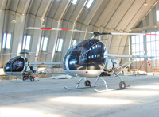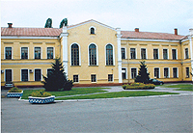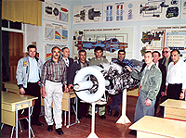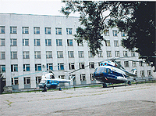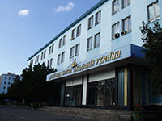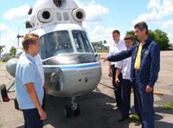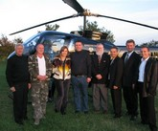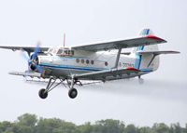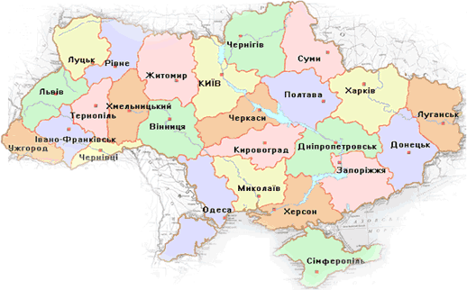

**Література**

1. *Драчинський А. Г.* Повітряні змії. — Полтава: Технічна творчість, 2005.-с. 228
2. Авиация на привязи // Левша. — 1998, № 4. — С. 3-6.
3. *Александрович М.* «Змей-стриж». // Левша. — 2005. — № 1. — С. 6-7.
4. *Алешкин. В.* В небе - «парафлекс». // Левша. — 1993. — № 6. — С. 6.
5. Возвращение к бумерангу // Моделист-конструктор. — 1997. — № 6. —  
   С.20.
6. *Гаевский О. К.* Авиамоделирование. — М.: ДОСААФ, 1964.-с.173
7. *Голубеє Ю. А., Камьішев Н. Й.* Юному авиамоделисту. — М.: Прос-  
   вещение, 1979.-с. 124
8. Гончаренко В. В. Как люди научились летать.- К: «Веселка», 1986.-с.143

9 Дельталет на привязи // Моделист-конструктор. — 1998. — № 7. —  
С. 24-28.

10. *Дузь ТІ. Д.* История воздухоплавания й авиации в России. — М.: Маши-  
ностроение, 1981.-с. 283

1. *Зверик А.* Стартует змей-ракета. — Юньш техник. — 1993. — № 1. —  
   С. 64-66.
2. *Зверик Ю.* Авиация на привязи // Левша. — 1997. — № 5. — С. 6-7.
3. Й вновь зпоха змеев? // Моделист-конструктор. — 1993. — № 6. — С. 8.
4. *Костенко В. Й., Столяров Ю. С.* Мир модели. — М.: ДОСААФ,  
   1989.-с.144
5. Лети, модель! Сборник / Сост. М. С. Лебединский / Под общ. ред.  
   Б. Л. Симакова. — М.: ДОСААФ, 1970.-с.88
6. *Рожков В. С.* Авиамодельньш кружок. — М.: Просвещение, 1978.-с.314
7. *Рожков В. С.* Авиамодельньш кружок. — М.: Просвещение, 1986.-с.338
8. *Рожков В. С.* Строим летающие модели. — М.: Патриот, 1990, —  
   С. 159.
9. *Ротов В.* Сбруя для...змея // Левша. — 1998. — № 4. — С. 7-8.
10. *Ротов В.* Змей-дельтаплан // Левша. — 2000. — № 5-6. — С. 9.
11. *Фаленский В.* Десант воздушного змея // Левша. — 1993. — №5-6. —  
    С.4-5.
12. *Фаленский В.* В небе - парафлекс // Левша. — 2003. — №6. — С. 6-7.
13. *Фаленский В.* Малозийский змей // Левша. — 2004. — №4. — С. 9.
14. Програми з позашкільної освіти. Науково – технічний напрям. – К: Грамота, 2007, - с. 359.
15. Концепція профільного навчання в старшій школі.
16. Положення про елективні курси допрофільної підготовки та профільного навчання.

Інтернет ресурси

1. <http://sitekd.narod.ru/zmey.html>
2. <http://radioamator.at.ua/publ/1-1-0-10>
3. <http://www.polarpost.ru/Library/Vyahirev-v-krayu-purgi/text-vyahirev-06.html>
4. <http://www.avia.gov.ua/education.html>

